分子性质预测中有限验证下的候选池机会与选择稳定性：
重复嵌套审计
郑福荣，高羽，曾远程，曾位位，郭俊雄，黄烨瑾，杨永霞*，邱洛楠*
1 The First Affiliated Hospital of Guangdong Pharmaceutical University, Guangdong, People’s Republic of China.
2 College of Medical Information Engineering, Guangdong Pharmaceutical University, Guangzhou, China.
*通讯作者：杨永霞（主要通讯作者）和邱洛楠（共同通讯作者）。电子邮箱：[待提供]。
作者—单位对应关系及 ORCID iD：[待作者确认或提供]。

摘要
背景：分子性质预测研究常比较不断扩大的、彼此相关的表征、学习器与调参变体候选池。候选池扩张可以增加互补机会，但有限验证数据未必能够稳定排序这些机会。
方法：本研究回顾性审计9个公开端点。锁定设计包括32个轻量候选、K = 4、8、16、32的确定性前缀、3个内层与3个外层骨架折以及10个切分种子。主要估计量——完整候选库完成差距——被严格分解为候选可用性与前缀内选择分量。次要分析进一步检验实用等价、候选依赖、化学支持、分量阈值敏感性、独立模型种子变异以及独立来源的前向时间压力测试。
结果：K = 32减K = 4的完整候选库完成差距对比在9个端点中8个为负；但其中7个端点主要由候选可用性驱动，前缀内分量方向相反。锁定中间容差下的实用等价成功率为79.6%。仅ESOL在三个Tanimoto分量阈值下保持完成差距方向一致，且K > 4时所选候选身份经常依赖模型种子。独立来源时间压力测试呈非单调，平均所选RMSE在K = 8而非K = 32时最低。少数类身份审计显示按内层折重新定义目标类别会改变候选资格；不完整的召回约束效应继续从最终比较中排除。
结论：若不同时报告分解，完整候选库完成差距缩小不能解释为选择稳定性改善。候选可用性与前缀内兑现具有端点依赖性，且常呈相反方向。阈值、模型种子和时间压力测试进一步限定了结论的一般性；独立来源分析不构成9个主要端点特异效应的外部验证。
科学贡献: 本研究将完整候选库完成差距精确分解为候选可用性与前缀内选择分量。该区分避免把完成差距缩小误解释为选择稳定性改善。研究进一步提供结合重复嵌套评价、实用等价与化学支持分析的第三方审计框架。
关键词：分子性质预测；候选池扩张；嵌套交叉验证；交叉拟合参考；实用等价；PR-AUC；选择稳定性；化学支持

1 引言
现代分子性质预测的候选空间已远超少量固定指纹和回归器。当前研究可能在同一基准中同时比较环形与子结构指纹、理化描述符、图模型、消息传递模型、化学语言模型、预训练表征、AutoML、集成和校准策略[1,2,5–10,16–24,34,35]。每类候选具有不同归纳偏置，最终报告性能不仅取决于单个预测器，也取决于哪些候选进入搜索、调优暴露、效用比较方式以及获胜者如何确定。因此，模型搜索本身构成研究估计对象的一部分，而不是与结论无关的预处理步骤。
候选扩张具有双重作用。真实表征机会是指新增候选捕获原登记表无法表达的互补化学信息；重复验证选择机会则来自每个候选在同一有限验证信息上贡献一个带噪效用估计。前者可能改善泛化，后者可能使特定验证骨架上偶然占优的候选获得更高排名。候选相关性会削弱但不能消除这种张力，因为高度相似的流程仍可能在有限样本下交换排序。即使外层折不参与拟合，表征、学习器、调参变体、校准规则和集成方案的反复比较仍会消耗验证信息[3,4]。
嵌套交叉验证是分离内层选择和外层评估的主要设计。内层折用于候选排序、超参数选择和所有拟合型预处理，外层折仅评估由内层程序冻结的决策，从而避免把调参分数直接当作最终性能。重复的切分种子化骨架划分还能在化学连贯的测试组上暴露划分敏感性，并支持候选在共享外层折上的配对比较。对可能存在近邻分子跨随机划分的数据而言，这种设计是重要保障。
然而，嵌套评价不会自动解决候选依赖、名义K与有效多样性的区别、计算暴露不等、失败或不可用候选、矩阵构造敏感性以及外层最大值乐观性。外层折可以有效评价冻结选择器，但事后在多个外层候选估计中取最大值仍可能产生有限最大值偏差。当候选数超过审计单元数时，经验候选相关矩阵还会秩亏。原始、逐行中心化、固定参照和秩矩阵回答不同问题。复用公开外层折进行回顾性分解也不同于独立外部验证。
模型选择结果还必须由化学支持边界限定。分子相似性和骨架新颖性会改变预测难度，活性悬崖说明结构接近并不保证性质相近[9–14,29,30,33]。罕见阳性类别还可能使ROC-AUC掩盖精确率、少数类召回和假阴性风险。适用域、支持分层性能、错误重叠、不确定性和条件覆盖应作为边界证据，说明总体选择结果在低相似度分子、新颖骨架、活性悬崖或稀少毒性标签处可能如何减弱，而不是作为独立确认或合并成单一得分。
因此，本研究开展回顾性锁定、任务分层的审计，而非模型排行榜。核心问题是候选池扩张创造的机会能否由有限验证信息稳定兑现。主要分析采用九个端点、32个候选、K = 4、8、16、32和10个切分种子的K不变K = 32留一切分种子参考；多表征、候选池组成、可靠性及适用的切分迁移结果保留为明确标注的5个切分种子次要分析。所有结论均限定于已评估的端点、候选池和切分机制。

2 方法

2.1 研究设计
本研究将9个端点、10个切分种子和Morgan-32候选库的审计定义为主要回顾性分析。基于5个切分种子、替代候选库、受限端点面板、历史输出或异质计算预算的分析，在本次汇总前即标记为次要或背景证据；这些分析用于检验机制、迁移、可靠性或适用边界，不构成主要估计量的独立确认。候选资格、前缀顺序、估计量、汇总单元和排除规则在本次审计中均已冻结，但由于部分规则是在原始外层结果产生后重建，本研究并非前瞻性预注册。完整证据层级与时间线见Additional files 1、2和4。

2.2 数据集与分子标准化
主要面板包括ESOL、FreeSolv、Lipophilicity、BBBP、BACE、ClinTox、Caco2 Wang、HIA Hou和P-gp Broccatelli。ESOL、FreeSolv、Lipophilicity和Caco2按均方根误差（RMSE）评估，其余5个分类端点按ROC-AUC评估，两类任务始终使用独立数值尺度。分子先经RDKit Cleanup [15]，再保留最大片段、在可行时去电荷并生成规范异构SMILES；该规则保留立体化学标记，不另行合并互变异构体或删除同位素标记。无效或缺失结构以及非数值标签在切分前排除。
重复结构在规范化后按端点处理：分类任务中标签一致者保留一条，标签冲突者全部排除；回归重复测量以算术平均值替代，并保留重复次数。插补、缩放、目标变换、类别权重和阈值等所有折依赖步骤只在相应训练分区内估计。表1与Table S1报告原始/清理后样本数、排除原因、标签语义、单位和冻结范围。
表1. 主要数据集与终点指标。
终点 | 样本量 | 类别平衡/目标范围 | 指标
ESOL | 1 117 | −11.60至1.58 | RMSE
FreeSolv | 642 | −25.47至3.43 | RMSE
Lipophilicity | 4 200 | −1.50至4.50 | RMSE
BBBP | 1 955 | 1 494 阳性 (76.4%) | ROC-AUC
BACE | 1 512 | 690 阳性 (45.6%) | ROC-AUC
ClinTox | 1 376 | 58 阳性 (4.2%) | ROC-AUC
Caco2 Wang | 904 | −7.76至−3.51 | RMSE
HIA Hou | 578 | 500 阳性 (86.5%) | ROC-AUC
P-gp Broccatelli | 1 212 | 647 阳性 (53.4%) | ROC-AUC
注：分类终点中“阳性”表示冻结数据表的label = 1；各分类终点的具体标签语义见Table S1。各回归终点的单位、标签变换和原始定义见Table S1。表中范围为冻结清理后样本的标签范围。
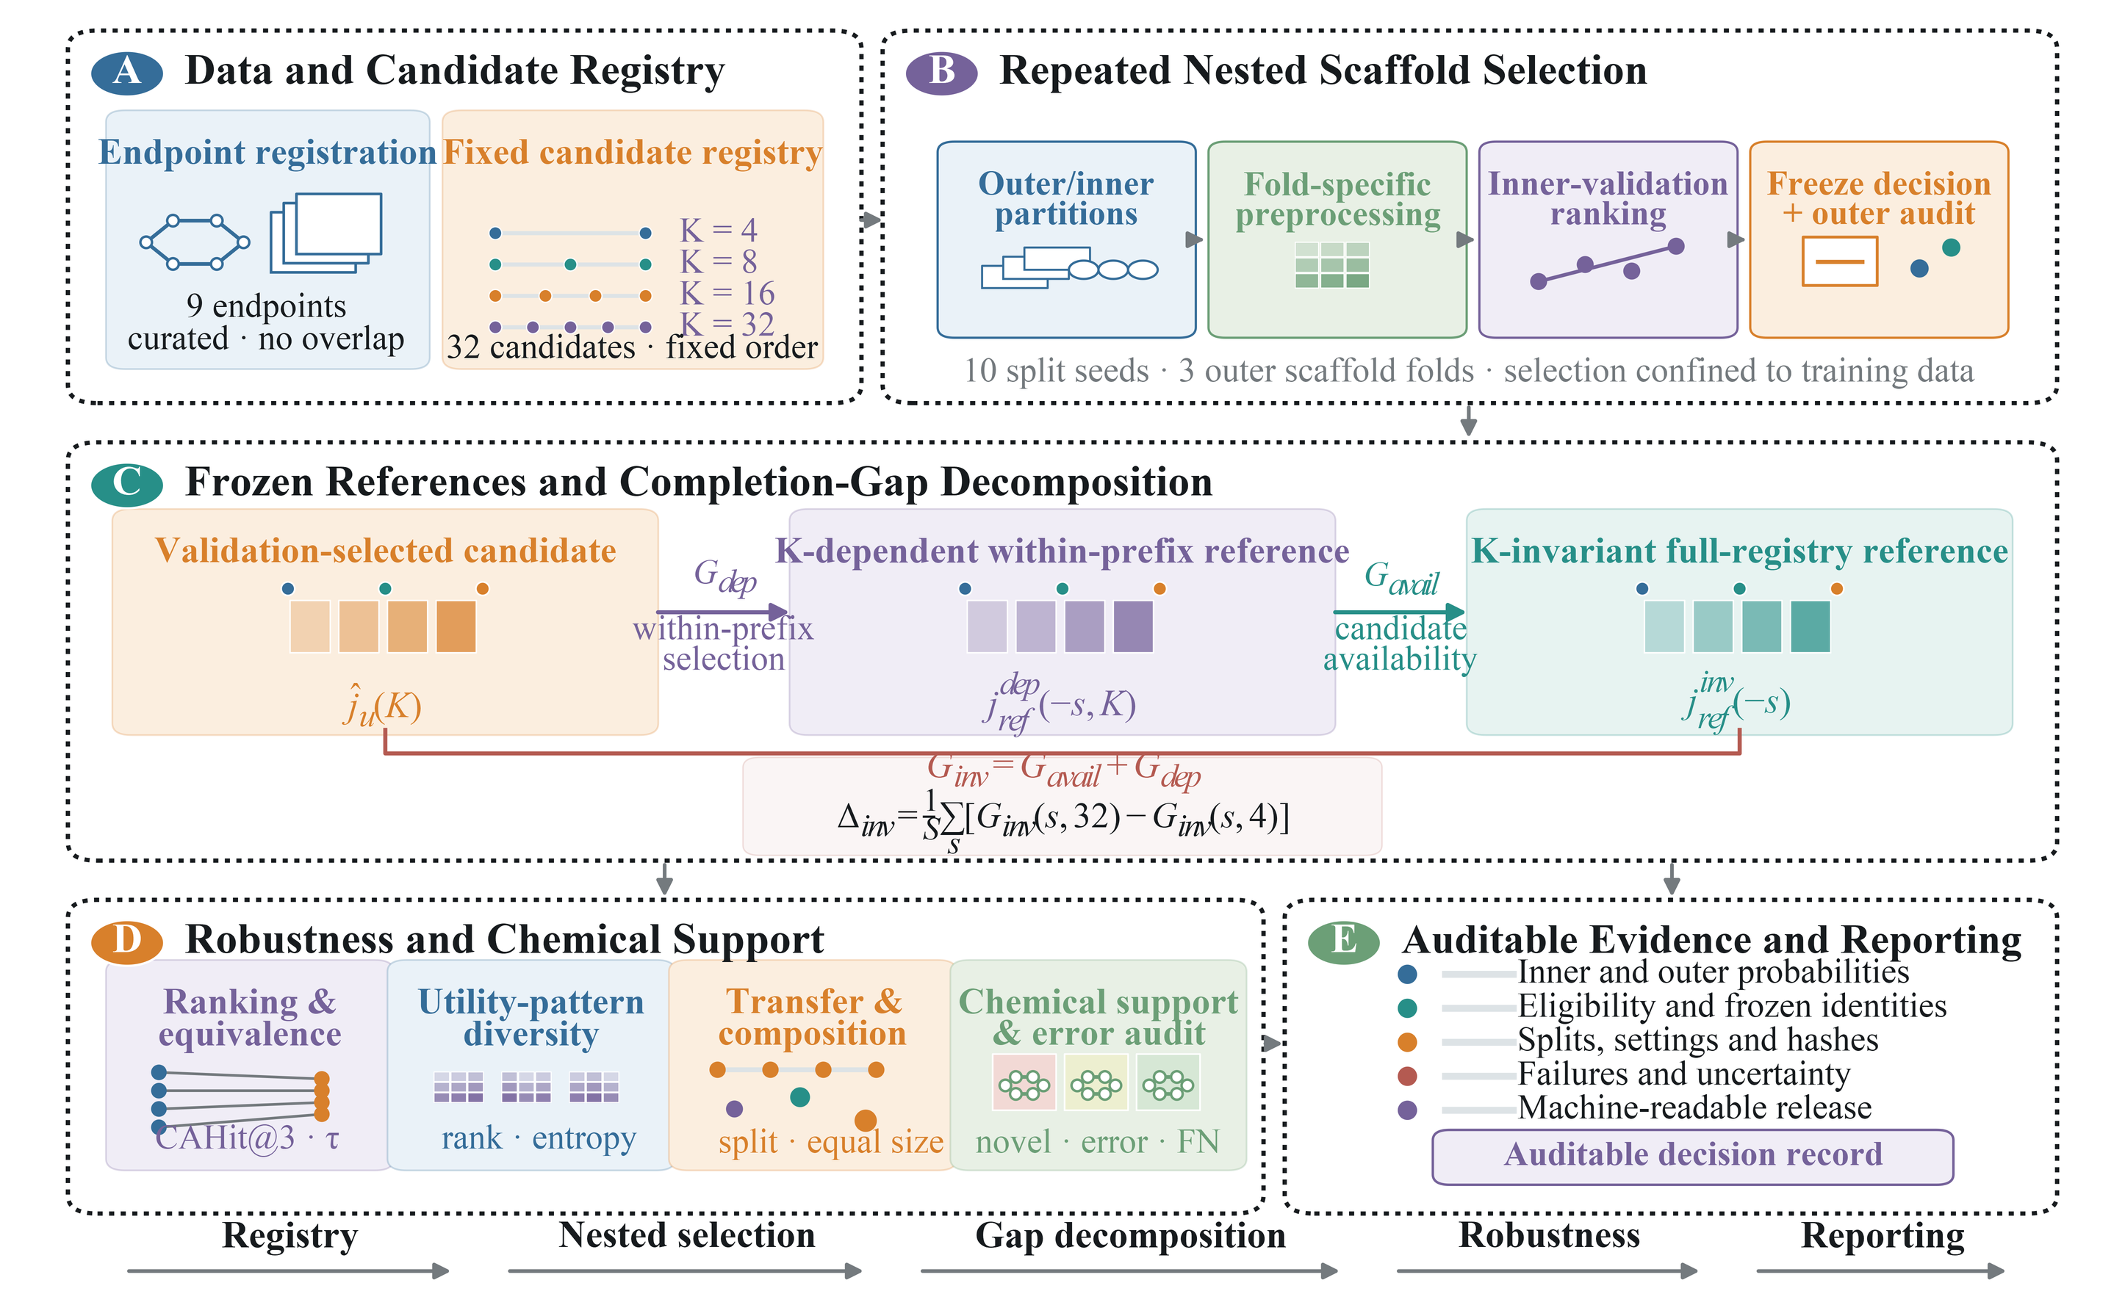
图1. 候选池扩张与选择稳定性审计的核心流程。模块A登记9个清理后端点以及含32个候选的固定候选库，并定义K = 4、8、16和32的确定性前缀。模块B详细展示重复嵌套骨架流程，包括外层与内层划分、折特异预处理、内层验证排序、决策冻结和外层折评价。模块C区分验证所选候选、K依赖的前缀内参考和K不变的完整候选库参考，并定义前缀内选择差距、候选可用性差距及完整候选库差距的精确分解。模块D汇总机会校正排序、实用等价、效用模式多样性、迁移、候选组成、化学支持和模型误差诊断。模块E记录内外层概率、候选资格、冻结身份、切分分配、设置、哈希、失败、不确定性和机器可读发布材料。分类ROC-AUC与回归RMSE始终使用独立尺度。

2.3 候选库与计算暴露
受控候选库包含32个Morgan-512轻量管线，覆盖线性、核方法、树和集成学习器及其锁定超参数变体。候选来源、家族、精确参数、资格与顺序见Tables S2–S3及机器可读登记表。登记顺序在本次结果汇总前固定；K = 4、8、16和32为确定性前缀，完全并列时选择登记顺序更早的候选。
完整10个切分种子矩阵包含34 560次候选拟合，记录的当前运行拟合时间为8 130.16 s。主要矩阵全部拟合单元均有限且完整，未使用随机切分回退、候选替换或静默删除。次要方差审计将3个独立模型种子（101、202、303）与3个冻结切分种子（11、83、149）交叉，覆盖9个端点以及顺序5–32的全部28个随机候选，并保留模型种子身份和外层概率。完整计算、220子集枚举、预算截断和历史失败见补充材料。
表2. 审计组成与记录的计算暴露。
审计组成 | 候选池 | 评价设计 | 记录的计算暴露
受控前缀主要审计 | 32个Morgan候选 | 9个端点；K = 4、8、16、32；10个切分种子；3个外层折 × 3个内层折 | 34 560次候选拟合；候选拟合时间8 130.16 s
校准与重采样控制 | 已存储的32候选结果 | 完整置换与重采样日程见Additional file 1 | 无新增模型拟合
匹配多表征审计（次要） | 12个多表征候选 | 9个端点；5个切分种子；全部C(12,3)登记子集 | 6 480次候选拟合
切分机制迁移审计（次要） | 32个Morgan候选 | 3个端点；切分种子骨架与Tanimoto分量切分 | 5 760次候选拟合
候选池组成干预（次要） | 三类锁定候选池 | 6个端点；K = 4、8、16、32；组成与稳定性控制 | 1 080个外层单元；下游拟合/预测时间64 616.35 s
注：不同分析行采用不同暴露单位，不能跨行求和。记录时间不包括数据下载、编码器预训练和缓存嵌入提取；置换与各模式重采样的完整日程见Additional file 1。

2.4 重复嵌套评估
每个端点和切分种子均按不含手性信息的Bemis–Murcko骨架对规范分子分组。分类任务采用保持骨架组完整的分层组分配；回归任务对完整骨架组进行带切分种子的样本数平衡。主要折间无骨架重叠，分类可行性要求每个评估折同时包含两类；所有登记的主要划分均满足规则，未触发随机划分回退。完整切分类型、样本数、哈希和可行性标记见Table S4。
每个外层训练分区按同一任务特异骨架规则再次分成3个内层折。预处理与候选拟合均限制在相应内层训练折；3个内层验证效用取平均后选出最佳候选，完全并列按登记顺序处理。随后在完整外层训练分区重拟合冻结候选，并仅在未触碰的外层折评价一次。外层分数不参与资格、预处理、阈值、候选身份或并列处理。

2.5 主要参考与差距分解
对外层审计单元u = (s, f)及合资格前缀C_K，验证所选候选定义为C_K中平均内层验证效用V最大的候选。K不变完整候选库参考在C_32中使用切分种子s以外全部单元的外层审计效用A选出；K依赖前缀内参考在C_K中使用同一留一切分种子规则。前者使比较对象身份不随K变化，后者隔离可用前缀内的选择。
留一切分种子参考把参考构建与留出切分种子内的评价分开，但所有切分种子仍复用同一端点总体。因此，该设计不提供数据集层独立性，不能解释为外部验证或总体最优模型的神谕估计。
${\hat{j}}_{u}(K) = \underset{j ∈ C_{K}}{arg max}V(u,j)$
jrefinv(−s) = arg maxj ∈ C32u′: s(u′) ≠ sA(u′,j)|{u′: s(u′) ≠ s}|
jrefdep(−s,K) = arg maxj ∈ CKu′: s(u′) ≠ sA(u′,j)|{u′: s(u′) ≠ s}|
$G_{inv}(u,K) = A(u,j_{ref}^{inv}(−s)) − A(u,{\hat{j}}_{u}(K))$
$G_{dep}(u,K) = A(u,j_{ref}^{dep}(−s,K)) − A(u,{\hat{j}}_{u}(K))$
$G_{avail}(u,K) = A(u,j_{ref}^{inv}(−s)) − A(u,j_{ref}^{dep}(−s,K))$
$G_{inv}(u,K) = G_{avail}(u,K) + G_{dep}(u,K)$
${\bar{G}}_{q,e,s}(K) = \frac{\sum_{f=1}^{F_{e,s}}{G_{q}((s,f),K)}}{F_{e,s}}, q ∈ \{inv, avail, dep\}$
$Δ_{q}(e) = \frac{\sum_{s=1}^{S_{e}}{\left[{\bar{G}}_{q,e,s}(32) − {\bar{G}}_{q,e,s}(4)\right]}}{S_{e}}$
例如，若完整候选库参考、前缀内参考和验证所选候选的效用分别为0.90、0.88和0.86，则G_inv = 0.04、G_avail = 0.02且G_dep = 0.02。该例仅用于解释公式，不是任何经验端点的结果。
表3. 解释主要审计估计量所需的11个核心符号。
符号 | 定义
u = (s, f) | 由切分种子s与外层折f索引的外层审计单元
C_{K} | 规模K下符合资格并在审计期锁定的候选前缀
V(u, j) | 内层验证效用
A(u, j) | 外层审计效用（回归使用负RMSE方向）
ĵ_{u}(K) | 规模K下的验证选择候选
j_{ref}^{inv}(−s) | 不使用切分种子s选出的K不变完整候选库参考
j_{ref}^{dep}(−s, K) | 不使用切分种子s、在合资格前缀内选出的K依赖参考
G_{inv}(u, K) | K不变完整候选库完成差距
G_{dep}(u, K) | K依赖前缀内选择差距
G_{avail}(u, K) | 候选可用性分量
Δ_{inv}(e) | 以切分种子为区组的端点层K = 32减K = 4对比
注：主表仅保留11个核心符号；S_main、S_secondary、G_same及其他次要符号见Supplementary notation table（Table S47）。

2.6 有效多样性
有效多样性由外层效用矩阵的原始、秩变换、稳健标准化和收缩相关版本计算，并用熵有效秩与参与率有效秩分别汇总。候选数K、唯一预测向量数和矩阵有效秩作为不同量报告；锚点、归一化和数值稳定规则见补充方法。

2.7 实用等价与指标匹配选择
在生成本次汇总前，分类ROC-AUC的0.005、0.010和0.020以及回归RMSE的0.025、0.050和0.100被回顾性锁定为任务尺度报告容差。正文报告完整网格，不按结果选择阈值；中间值仅为描述性工作容差，不是临床、药理或工业最小重要差异。PR-AUC与ROC-AUC选择器使用相同外层划分。归档的召回约束实现按每个内层训练折重新定义频数少数类，而正确规则应在完整外层训练分区固定一次目标类别并贯穿全部内层折和外层评估。由于未保留内层验证概率，无法完成该选择器的正式重拟合，最终比较删除其候选切换和外层效应，仅保留定义错误与身份审计。

2.8 化学支持与可靠性分析
可靠性分析分别报告判别、校准、少数类安全性、构象覆盖、预测集合大小、化学相似性、骨架新颖性和活性悬崖结果。分类与回归、覆盖与召回、以及不同端点单位均不合并为单一分数。完整条件化和迁移算法见补充方法。

2.9 统计汇总与推断限制
外层折先在每个切分种子内平均，再进行端点级汇总。所得区间量化10个登记切分种子的敏感性，并非基于独立数据集的置信区间；全文提供完整种子层配对值，避免确认性显著性主张。端点为解释单元，折、切分种子、候选和重叠子集均为相关技术单元；未进行多重性校正后的确认性检验 [31]，也不作因果、外部验证或部署推断。
2.10 已完成的次要鲁棒性扩展

在BACE、ClinTox和ESOL上，将Tanimoto连通分量阈值设为0.60、0.70和0.80并重复分析。各阈值使用相同5个切分种子（11、23、37、53、71）、3个外层折、3个内层折、冻结的32候选库和完整分量分配。三个阈值的最大跨折Tanimoto相似度分别为0.5978、0.6988和0.7976。该分析属于次要敏感性检验，不替代10切分种子的主要骨架估计量。

模型种子方差通过模型种子101、202、303与切分种子11、83、149的全交叉进行估计，覆盖9个端点。确定性候选保持不变，候选5–32独立重拟合。归档包含7 776个外层候选—折分数、2 268个随机候选—折方差单元、972条选择记录及对应外层概率；由归档概率复算的效用误差不超过1.4 × 10−15。

独立来源时间压力测试使用7 334条清理后的CycPeptMPDB/CycPeptMP环肽记录 [38]。三个前向时间窗的训练/验证/测试年份分别为≤2017/2018–2019/2020、≤2019/2020/2021和≤2020/2021/2022。使用同一冻结Morgan-512候选库与模型种子101、202、303；验证年份选择候选，随后在训练加验证数据上重拟合，并仅在更晚测试年份评价。该背景检验用于评估流程迁移，不是9个主要端点特异效应的外部验证 [见Additional files 5–8]。

3 结果

3.1 有效多样性取决于矩阵构造
10个切分种子主要外层有效多样性审计中，K = 32时九个端点的Ledoit–Wolf谱熵秩中位数分别为：原始效用2.36、逐行中心化19.25、固定参照相对效用5.56、单元内秩24.33。四种矩阵分别保留共同审计难度、去除共同水平位移、表达相对于预设参照的差异或仅保留顺序。30 × 32外层矩阵和90 × 32内层矩阵均不与5个切分种子次要候选池组成分析合并（图2；表S6–S7）。
矩阵层级、估计器、留一切分种子、留一折及参照敏感性会改变数值幅度，但名义K与矩阵依赖有效秩仍是不同量。完整四分位距（IQR）、范围、参与率秩、收缩系数、相关性摘要及内层矩阵结果见表S6；留一单元与预设参照结果见表S7。
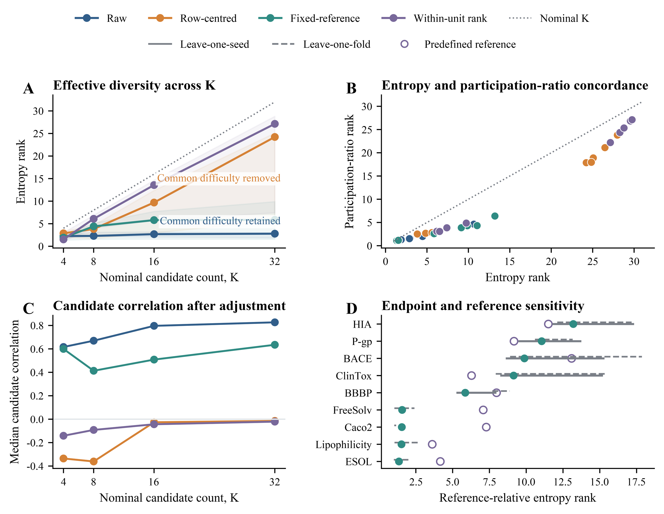
图2. 10个切分种子矩阵依赖的候选多样性。A，比较原始、逐行中心化、固定参照相对和单元内秩外层效用矩阵的Ledoit–Wolf谱熵秩；线为端点中位数，阴影为端点IQR，灰色点线为名义K。B，K = 32时谱熵秩与参与率秩的一致性及45°参考线。C，校正后的候选相关中位数。D，K = 32固定参照相对端点估计；实线和虚线范围分别删除一个切分种子与一个外层折标签，青绿色实心点为完整10个切分种子估计，空心菱形使用预设线性参照。每个外层矩阵含30个切分种子–折行；相应90行内层矩阵结果见表S6–S7。

3.2 机会校正排序保真度随K变化
置换负对照位于机会校正后的零点附近。随着注入的验证—审计信号增强，机会校正Top-3命中（CAHit@3）和标准化平均倒数排名（MRR）增益提高，固定范围选择损失降低。这些结果表明，在所设定的置换和信号注入条件下，各指标呈现预期的零点与信号恢复行为，但不能据此推断真实生物化学机制（图3B–C）。
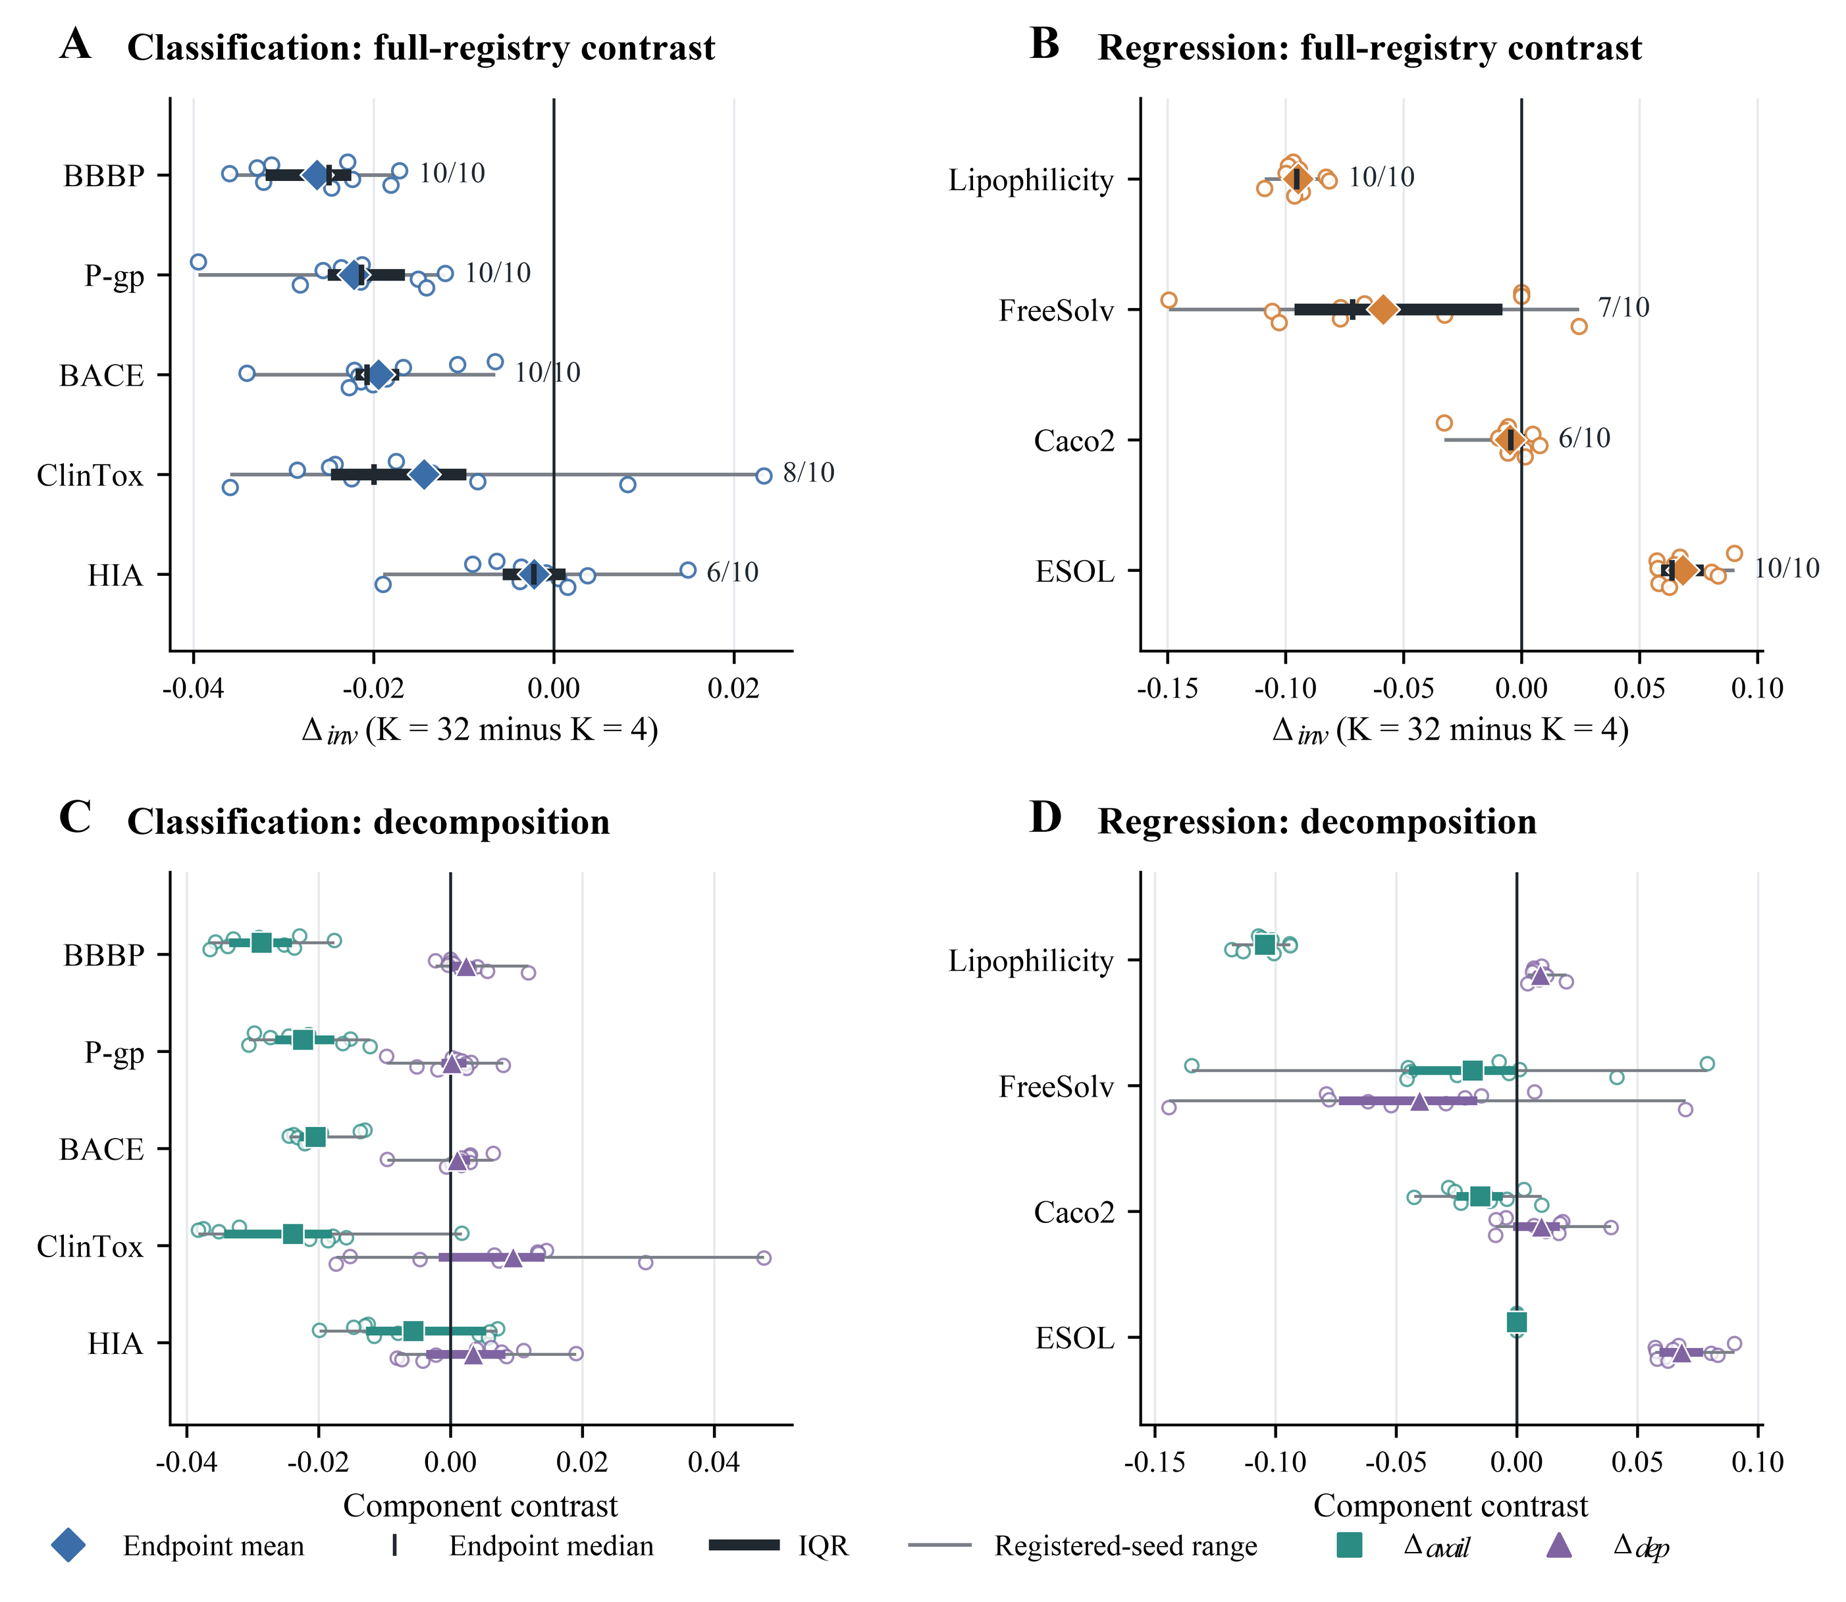
图3. 完整候选库差距分解与次要校准分析。A，分类ROC-AUC和回归RMSE分别使用独立横轴；圆点及横线为Δinv及其切分种子敏感性区间，实心圆表示区间不含0。菱形和三角形只表示Δavail与Δdep点估计，不编码区间结论，其完整区间见图S26。B，机会校正的首位恢复；C，信号恢复校准；D，候选组成对照。B–D为次要分析，不与A合并推断。

3.3 审计差距分解区分机会与兑现
分类任务中，K = 4至32的平均观测审计最优增益由0.0028增至0.0311 ROC-AUC，选择模型增益由−0.0014增至0.0173。回归任务中，观测审计最优增益由0.7619增至0.8078 RMSE单位，选择模型增益由0.7442变为0.7378；两类任务尺度不合并。
在两类任务中，观测机会的增加均快于实际兑现增益。审计最优增益接近零时兑现比例不稳定，因此仅作为机器可读次要结果（图4A–B；表S8）。
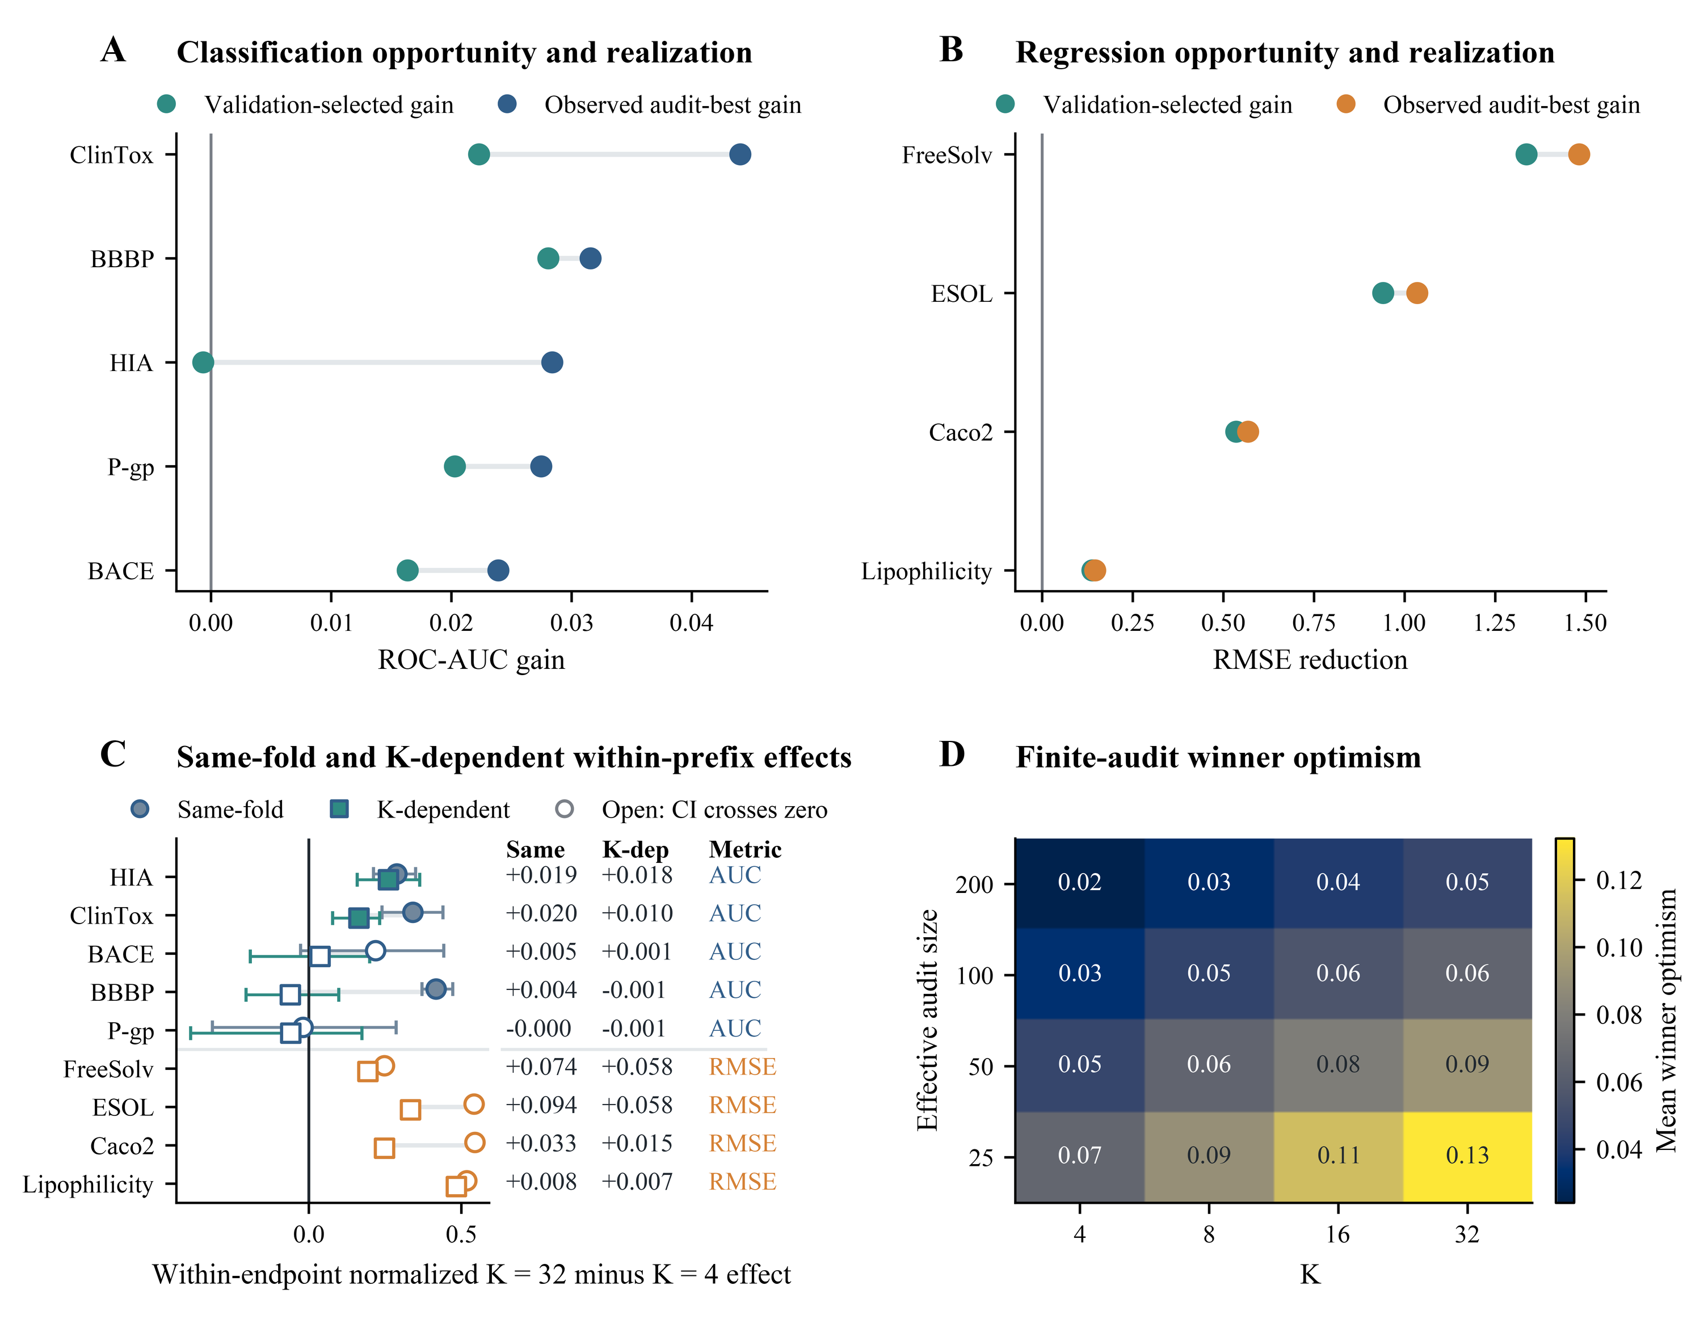
图4. 选择差距分解与赢家乐观偏差。A和B比较分类与回归的观测审计最佳收益和验证所选收益。C展示同折有限集合机会差距与K依赖前缀内交叉拟合差距，属于次要分解或敏感性分析；主要K不变完整候选池完成差距估计见图3A。为便于端点间可视化比较，C使用端点内标准化效应，原始ROC-AUC与RMSE效应另行列示。D显示候选真实效用相同时的有限审计赢家乐观偏差。

3.4 完整候选库完成差距对比具有端点异质性
相对于固定完整候选库留一切分种子参考，K = 32减K = 4的完成差距对比在9个端点中8个为负、1个为正，其中7个描述性切分种子敏感性区间不含0；HIA与Caco2的区间包含0。这些方向描述完整候选库完成差距的变化，不能概括为扩大候选池总体更优，也不能单独归因于选择稳定性改善。图3A与表4继续将分类ROC-AUC和回归RMSE置于独立尺度。
分解恒等式在未舍入机器精度下逐端点成立，主导分量按绝对值较大的分量定义且不代表统计显著性。BACE、BBBP、ClinTox、Lipophilicity、Caco2、HIA和P-gp由候选可用性分量主导，但其Δavail为负而Δdep为正，不能解释为前缀内选择稳定性改善。ESOL的Δavail = 0，完成差距变化完全来自Δdep；FreeSolv两个分量同向。表4新增的种子层中位数、IQR和方向一致性进一步显示HIA与Caco2存在方向异质性。
表4. 完整候选库对比的分解与切分种子一致性。
端点 | Δinv（95%区间）；种子中位数[IQR]；同向数（n=10） | Δavail | Δdep | 主导分量；方向
BACE | −0.0195 (−0.0238, −0.0152)；−0.0208 [−0.0220, −0.0172]; 10/10 | −0.0205 | +0.0010 | 可用性；方向相反
BBBP | −0.0263 (−0.0301, −0.0225)；−0.0250 [−0.0320, −0.0225]; 10/10 | −0.0287 | +0.0024 | 可用性；方向相反
ClinTox | −0.0144 (−0.0241, −0.0031)；−0.0200 [−0.0248, −0.0097]; 8/10 | −0.0239 | +0.0095 | 可用性；方向相反
HIA | −0.0022 (−0.0075, +0.0031)；−0.0022 [−0.0057, +0.0013]; 6/10 | −0.0056 | +0.0035 | 可用性；方向相反
P-gp | −0.0222 (−0.0271, −0.0178)；−0.0214 [−0.0251, −0.0165]; 10/10 | −0.0224 | +0.0002 | 可用性；方向相反
ESOL | +0.0683 (+0.0618, +0.0757)；+0.0637 [+0.0590, +0.0772]; 10/10 | +0.0000 | +0.0683 | 前缀内；方向相同
FreeSolv | −0.0586 (−0.0912, −0.0263)；−0.0716 [−0.0963, −0.0081]; 9/10 | −0.0183 | −0.0403 | 前缀内；方向相同
Lipophilicity | −0.0947 (−0.0992, −0.0899)；−0.0953 [−0.0983, −0.0932]; 10/10 | −0.1044 | +0.0098 | 可用性；方向相反
Caco2 | −0.0049 (−0.0121, +0.0008)；−0.0046 [−0.0064, +0.0014]; 6/10 | −0.0152 | +0.0102 | 可用性；方向相反
注：Δ_inv = Δ_avail + Δ_dep在未舍入机器精度下严格成立。各列独立四舍五入至4位小数，显示值可相差0.0001。种子汇总基于10个先折内平均的切分种子对比；方向一致性为与端点均值同号的种子数。主导分量按绝对值较大者定义，不代表统计显著性。负值表示K = 32下相应差距更小；“方向相反”表示Δ_avail与Δ_dep符号不同。
留一切分种子参照可减弱同一单元最大值的循环性，但仍依赖相同公开端点和切分生成器。因此，正负结果属于端点限定的敏感性证据，而非外部验证。

3.5 有限审计最大值包含赢家乐观偏差
当候选两两相关为0.9、有效审计量为50时，平均赢家乐观偏差由K = 4时的0.046个标准差增至K = 32时的0.092个标准差。在K = 32下，有效审计量为25时该值为0.132，为200时为0.047。较低候选相关产生更大的有限最大值，因为候选估计提供了更多独立噪声方向（图4D）。
该模式是有限最大值的机械性质，而非经验偏差校正。真实候选的总体效用未必相等，终点特异依赖结构也可能偏离等相关。该模拟因而不估计经验终点的校正量；它说明，即使外层折未参与内层选择，观测有限审计最佳也不是总体性能上界。

3.6 等规模多视图收益具有终点依赖性
匹配规模多表征审计保留明显终点异质性：组成分布同时出现正、弱和负效应，更大K阶梯亦未消除差异。220个K = 3子集共享候选成员，是同一候选池中的分布对比而非独立实验。
分类ROC-AUC增益与回归RMSE降低保持在不同轴上。完整子集身份、IQR、范围和阶梯结果见表S9–S10（图5）。
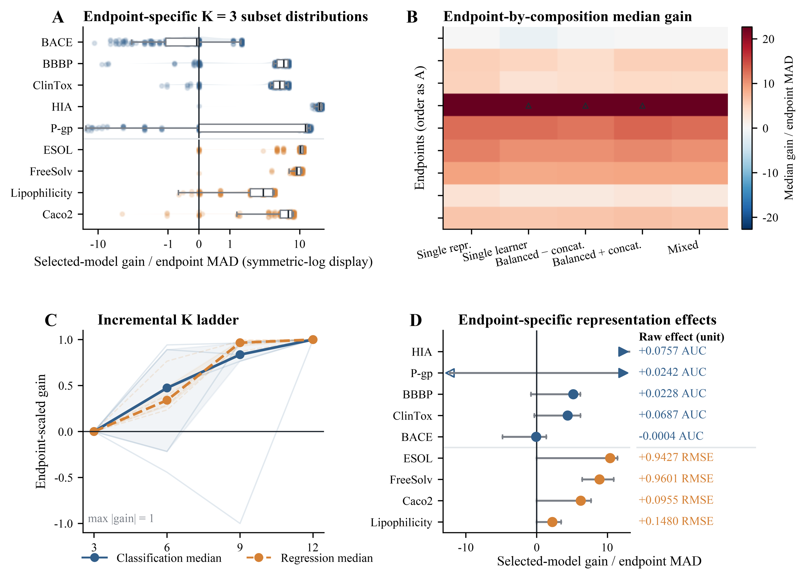
图5. 等规模表征组成效应。A展示全部220个登记K=3子集的终点特异性分布。B汇总互斥的组成类别。C展示K=3、6、9和12阶梯。D使用终点MAD标准化效应，在一个连续森林图中展示全部终点；原始ROC-AUC收益和RMSE降低另行列示。

3.7 表征错误相关但具有部分互补性
四模型面板的预测相关和高错误Jaccard重叠均明显高于零，预测谱熵有效秩低于名义4。候选错误既非独立也非完全相同。由于训练预算不等，这些结果仅说明固定配置下的错误结构，不能形成现代架构性能排序（图6A）。

3.8 化学边界处可靠性下降
分类终点在低、中、高Tanimoto支持下的审计单元中位ROC-AUC分别为0.842、0.914和0.925；回归中位RMSE分别为1.337、1.097和0.767。新颖骨架以已见或相关骨架为参考值为1报告错误重叠、分歧和高错误富集相对变化（图6B–C）。 本段数值直接汇总可用审计单元；图6B则报告明确标注的5个切分种子可靠性分析中各切分种子汇总值的中位数。两种汇总对应不同聚合问题，因此不要求数值完全相同。
ClinTox面板将ROC-AUC、PR-AUC、少数类召回、假阴性率、条件覆盖率和预测集大小分区显示，不把不同可靠性量合并为单一性能排名（图6D）。
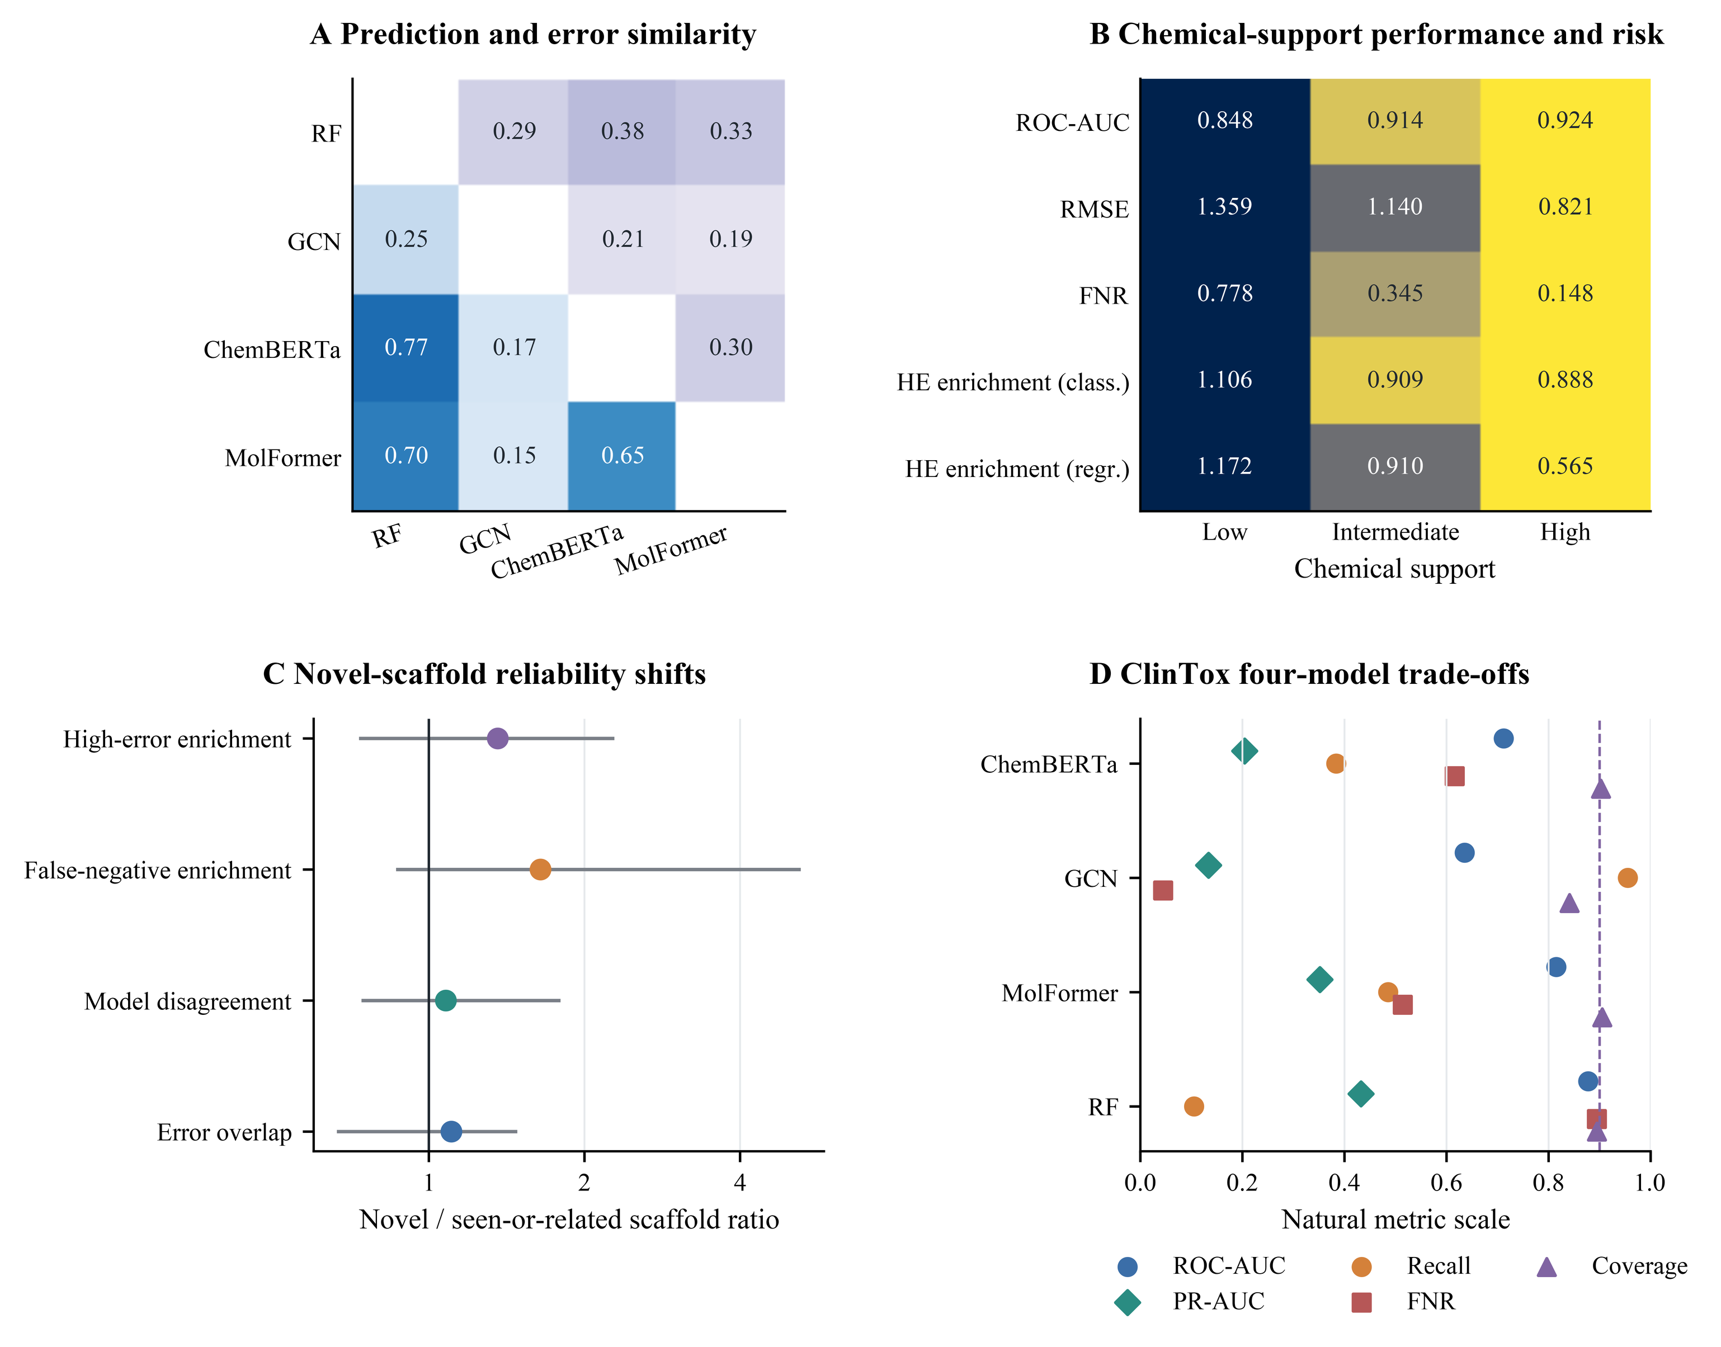
图6. 化学支持边界下的预测可靠性。A，下三角为预测相关性，上三角为高误差Jaccard重叠，二者使用独立的图内色带。B，分类ROC-AUC、回归RMSE、分类假阴性率以及分类/回归高误差富集以5个切分种子可靠性分析中各切分种子汇总值的中位数表示。每行仅以绿色表示更有利方向、红色表示更不利方向，不得跨指标按颜色进行数值比较。C，新颖骨架相对于已见或相关骨架的误差重叠、模型分歧、高误差富集和假阴性富集变化采用对数比率轴，参考值为1。D，四个固定配置模型的判别与少数类安全性指标分开显示；紫色虚线为0.90覆盖目标，预测集合大小仅为显示而从其1–2量纲映射。

3.9 结构分离下审计方向迁移但效应大小改变
在ClinTox、BACE和ESOL中，登记阈值0.70下的CAHit@3变化和交叉拟合差距方向在Tanimoto分量切分中保持，但新增阈值敏感性显示该方向并非普遍不变。切分机制与分量阈值均会改变效应大小和个别对比；有效秩排序仅部分保留，绝对值仍依赖切分设计。
该三端点迁移分析不能建立普适阈值鲁棒性、外部验证或一般模型选择定律。Tables S24–S26和S50以及Figures S19和S27保留完整区间、切分可行性、阈值效应、缺失单元和任务特异结果。

3.10 扩展的组成、稳定性与计算控制
在六个预设端点和三类候选池中，CAHit@3从K = 4到K = 32在多数“端点×候选池”组合下降，而交叉拟合差距仍具有异质性。K = 32时，多表征与现代增强相对同质候选池的验证选择增益在六个端点均为正；分类与回归原始效用不合并。完整计数见表S33和图S16。
现代组件具有异质性：冻结语言模型表征、另行锁定的一轮有向消息传递神经网络（D-MPNN）与完整现代候选池在不同端点和候选规模下并未产生一致贡献。组件层面的配对结果见表S33和图S17。
等预算截断与选择稳定性分析表明，实际收益取决于锁定的候选前缀顺序及有限验证一致性。完整的等K、等预算、选择频率与熵结果见表S36和图S20–S21。
锚点与归一化选择对数值尺度的影响大于总体方向模式；多数预设方向在两种已评估切分机制间保持迁移，但效应幅度发生改变。缺失单元与完整敏感性结果保留于表S34–S35和图S18–S19。
候选顺序敏感性仅使用已存储效用重算，不新增模型拟合。登记顺序下K = 32减K = 4的前缀内差距方向与100个随机排列的中位方向在9个端点中的7个一致，FreeSolv和HIA方向相反；BBBP、ClinTox、ESOL、Caco2和HIA的登记值高于随机分布第90百分位，而FreeSolv和P-gp低于第10百分位。这表明前缀顺序是估计量的一部分，不能作为可忽略扰动。完整结果见Table S43及机器可读源数据。
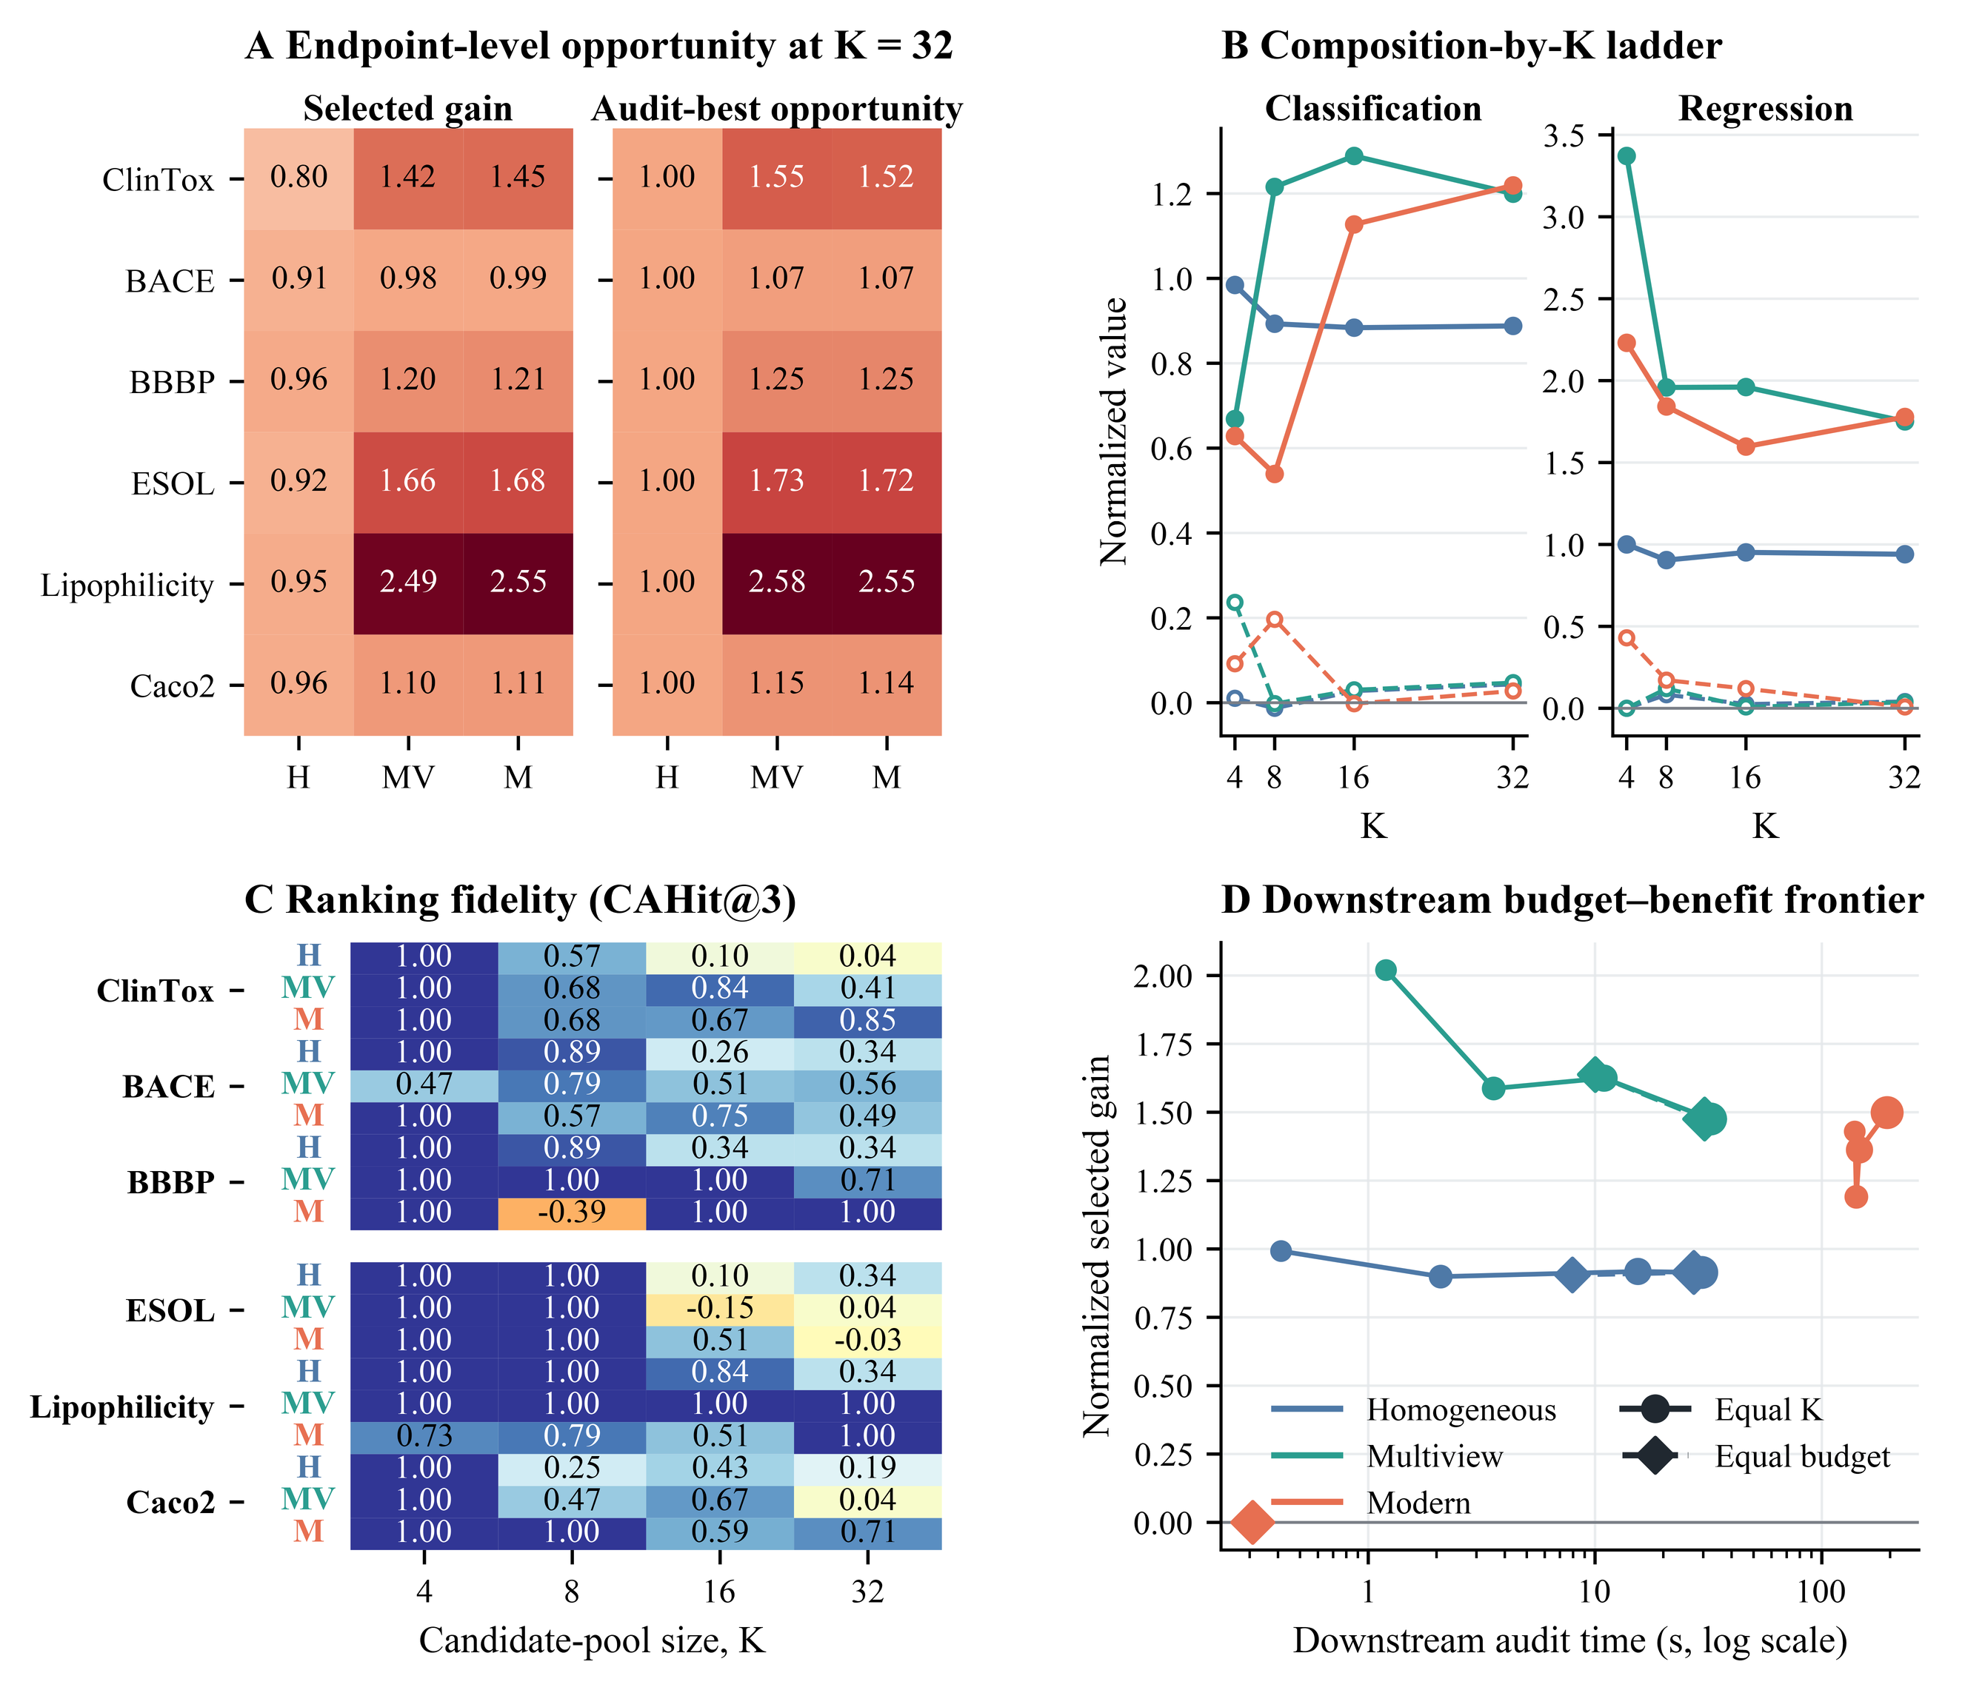
图7. 5个切分种子的次要候选池组成分析，图内顶部已标明证据层级。A，K = 32时6个预设端点的归一化选择增益与有限审计最佳机会。B，分类和回归采用独立尺度的组成-K阶梯。C，各端点、候选池和K的CAHit@3，保留负值；选择熵见图S20。H、MV和M分别表示同质Morgan、经典多表征和现代增强。D，等K与等下游预算条件下的收益-时间关系。本图不与10个切分种子的主要估计量合并。

3.11 实用等价与指标依赖选择
固定K = 32交叉拟合参考身份可避免随K改变比较对象。K = 32时，分类在ROC-AUC容差0.005、0.010和0.020下的τ成功率分别为62.7%、80.0%和86.0%；回归在RMSE容差0.025、0.050和0.100下分别为73.3%、79.2%和82.5%。任务匹配中间容差的合并描述性成功率为79.6%，平均交叉拟合近等价集合大小为10.17，所选候选属于该集合的比例为85.9%，验证集与交叉拟合集合的平均Jaccard重叠为0.490。这些均为回顾性锁定的报告容差，不是临床或药理学阈值。
少数类身份审计覆盖150个分类外层单元，其中19个存在内层折间频数少数类身份翻转：BACE 5个、P-gp 14个，BBBP、ClinTox和HIA均未发生翻转。归档实现的方法定义错误会使不同内层折评价不同目标类别。所有150个外层概率档案均存在，但任何单元均未保留完成冻结身份阈值重估所需的内层验证概率；因此不报告召回约束的最终候选切换或外层性能效应，并保留该缺失作为复现限制。

3.12 构造依赖对照与经验恢复
重复和弱候选扩大名义K而未相应增加有效机会，互补候选的作用则依赖端点和信号强度。相关异方差模拟表明，有限验证下的恢复率同时受候选相关性、噪声异质性和候选数量影响；负结果完整保留在补充材料中。

3.13 次要背景与负结果
5个切分种子候选池组成干预、计算暴露、化学支持与结构分离结果用于界定主要结论的适用范围，不与10个切分种子主要估计量合并。所有未观察到稳定改善或未达到约束目标的结果均在正文概述，并在补充文件中提供机器可读细节。
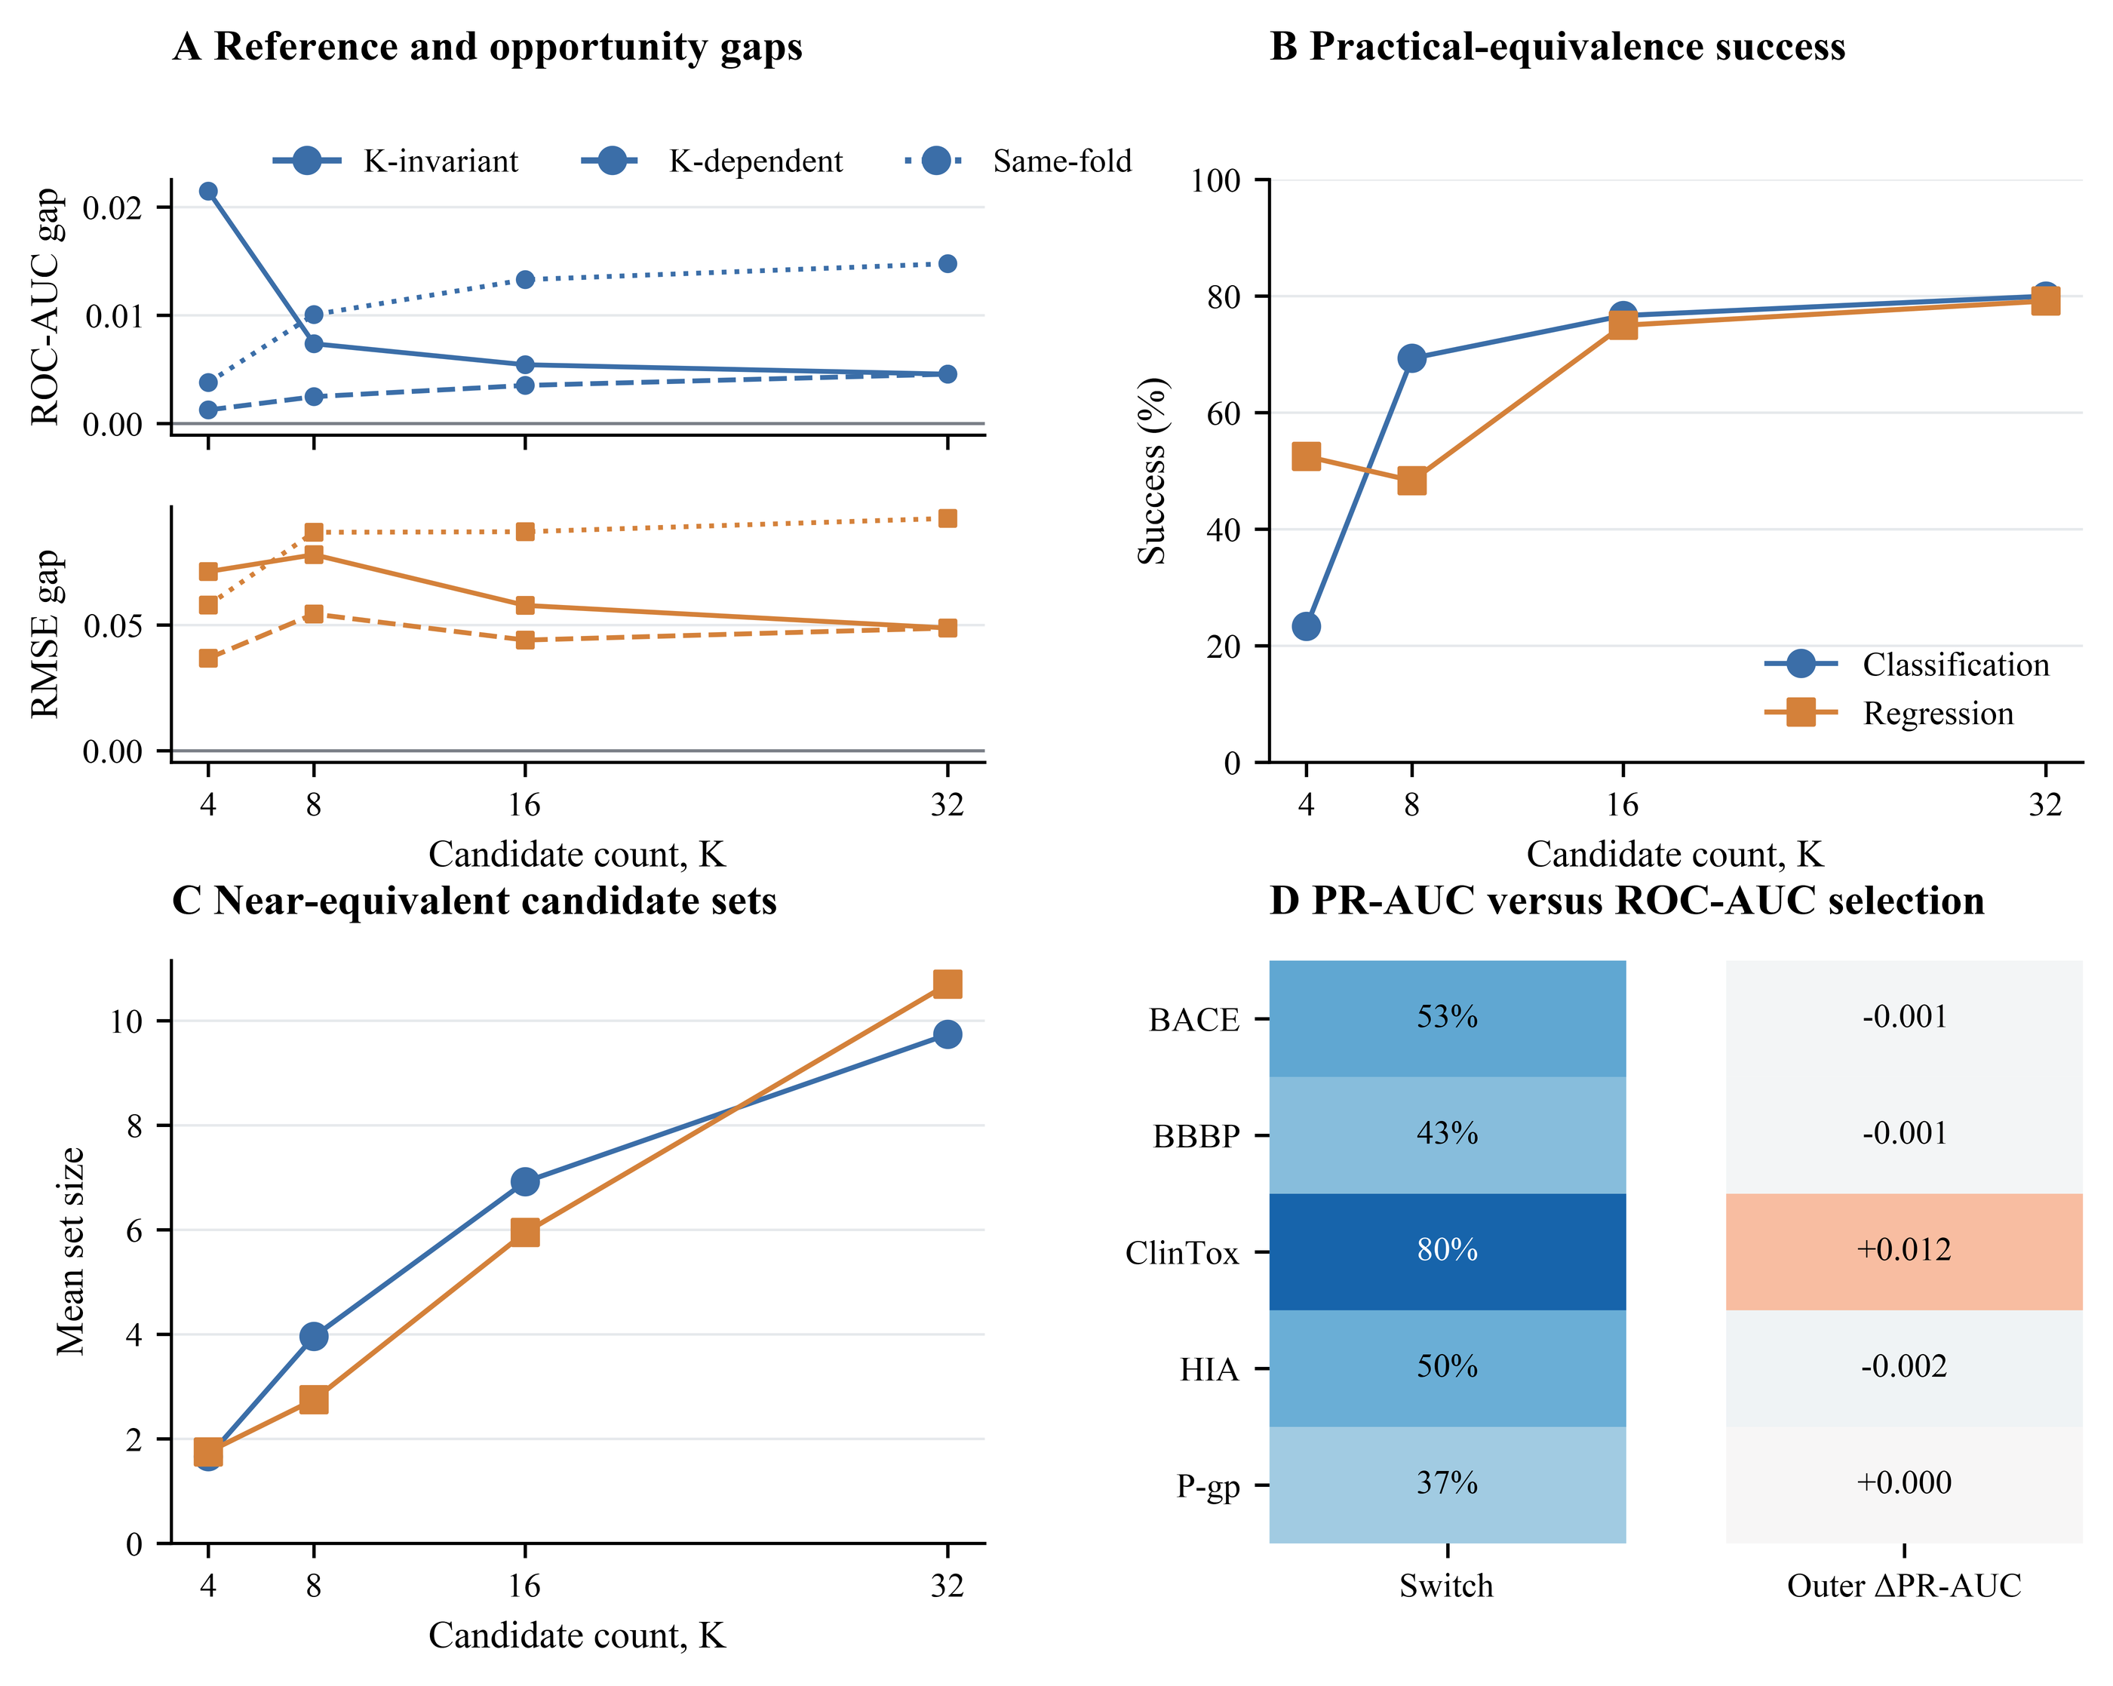
图8. 10个切分种子审计中的实用等价与指标依赖选择。A，分类ROC-AUC与回归RMSE差距使用独立轴。B，在回顾性锁定中间容差下展示实用等价成功率。C，单独展示近等价候选集大小。D，在一个合并面板中并列报告PR-AUC相对于ROC-AUC选择器的候选切换比例和相应外层PR-AUC变化；两列采用独立色彩归一化尺度。召回约束效应未纳入本图。
3.14 已完成的鲁棒性扩展保留负向与非单调结果

阈值0.60、0.70、0.80下，K = 32减K = 4的交叉拟合差距在BACE中分别为0.0379、0.0178、−0.0012；在ClinTox中为−0.0062、0.0049、−0.0024；在ESOL中为0.0224、0.0017、0.0039。只有ESOL在三个阈值下符号一致。所有端点—阈值组合的CAHit@3对比均为负，但幅度明显变化（Table S50；Figure S27）。

在2 268个随机候选—折单元中，外层效用的模型种子标准差中位数、95百分位数和最大值分别为0.0033、0.0277和0.1457。K = 4、8、16、32时，三个模型种子选择身份完全一致的切分—折单元比例分别为100.0%、45.7%、46.9%和37.0%。因此K = 4按构造稳定，而扩展前缀经常暴露模型种子依赖的选择（Table S51；Figure S28）。

在独立来源前向时间检验中，K = 4、8、16、32的平均所选测试RMSE分别为0.8653、0.7287、0.7613和0.7561；相应完整候选库完成差距均值为0.1771、0.0404、0.0730和0.0678 RMSE。K = 8平均最优，但各时间窗曲线非单调，不能支持普适的最佳前缀（Table S52；Figure S29）。

4 讨论

4.1 名义K不能定义候选多样性
候选数量、家族数量、表征数量、计算暴露和有效多样性描述模型搜索的不同维度。名义K记录可选择候选数，家族与表征数描述登记组成，计算暴露记录拟合机会；这些量均不能直接证明候选在审计单元上的行为独立性。
登记前缀随K机械增加候选与计算暴露，但候选共享表征和相近学习器。有效多样性仅概括既定终点与划分中的效用模式，因此报告时应将搜索规模、登记组成、计算暴露和矩阵依赖有效多样性分开。

4.2 矩阵构造改变有效秩解释
原始效用、逐行中心化效用、固定参照效用和单元内秩回答不同问题。原始矩阵保留共同审计难度；逐行中心化去除水平位移但引入行和约束；固定参照依赖预设参照；秩矩阵保留顺序却丢失效用间距。
主要10个切分种子分析中，每个终点包含30个外层审计单元。由于最大候选数K = 32仍略高于审计单元数，未经收缩的经验候选相关矩阵可能秩亏。Ledoit–Wolf收缩能够稳定协方差方向，但不会创造新的独立信息。谱熵秩与参与率秩对特征谱赋权不同，因此二者均与留一切分种子、留一折和预设参照敏感性结果共同报告。

4.3 机会校正的排序不一致伴随选择差距
原始获胜者恢复会随K机械变难，因此解释依赖机会校正和分级排序量。CAHit@3评价外层最佳是否进入验证短名单，标准化MRR相对随机期望评价其位置，NDCG、Spearman、Kendall和秩百分位刻画更广泛的重排。
置换负对照使两个机会校正指标回到随机排序零点附近，所有K下的观测CAHit@3终点中位数均高于相应置换包络。在分级正对照中，随着注入的验证—审计信号增强，机会校正Top-3命中（CAHit@3）和标准化平均倒数排名（MRR）单调提高，固定范围选择损失单调降低，并在完全信号条件下降至零。这些结果表明，各指标在所设定的模拟条件下具有预期的零点与信号恢复行为；但该诊断不能证明真实终点中单一排序指标与选择损失之间存在因果关系。

4.4 交叉拟合将主要比较与同折机会界分离
同折最大值使用被评价外层分数定义参照，可能夸大选择器可利用的机会。留一切分种子（leave-one-seed-out）交叉拟合将参照选择与留出seed评价分离，在多数终点削弱同折效应，同时保留正负结果。因此，交叉拟合差距作为主要回顾性比较，同折差距只解释为有限候选机会界。
交叉拟合没有消除有限最大值乐观性、登记条件化或公开终点复用。已知真值模拟只说明最大化带噪候选估计的机械性质，不用于偏差校正。该参照仍是敏感性证据而非外部验证；同时报告交叉拟合与同折机会界，可揭示结论对被评价单元最大值的依赖。

4.5 等规模分析修正多视图解释
完整枚举220个重叠等规模子集，在固定候选数下改变表征和学习器组成。这些子集描绘同一登记表中的敏感性，并非独立实验；互斥组成类别避免把平衡、拼接、表征和学习器标签解释为独立因素。
终点分布保留BACE负中位效应及其他弱效应，且不合并ROC-AUC收益和RMSE降低。更大K阶梯仍交织表征广度、学习器相互作用和额外选择机会，因此只支持依赖终点的组成效应。

4.6 可靠性仍取决于化学支持
Tanimoto支持、新颖骨架和活性悬崖表明选择结果依赖化学邻域。错误重叠、分歧与支持分层性能是互补边界证据，不能由单一平均骨架分数替代。
ClinTox说明判别、保形覆盖和筛选安全性必须分开。ROC-AUC可能与罕见类别召回不足或较高假阴性风险并存；提高条件覆盖通常还会扩大预测集。这些分析限定模型选择审计，不证明部署就绪。

4.7 切分迁移降低但未消除设计依赖
Tanimoto分量规则分别以Morgan-512相似度≥0.60、0.70或0.80的边构建连通分量，并保持分量完整分配。三个阈值在ClinTox、BACE和ESOL中均保留3折可行性，观察到的最大跨折相似度均低于目标阈值。由于BACE和ClinTox的完成差距在不同阈值下改变符号，登记的0.70结果不能解释为阈值不变的化学迁移。
迁移并非数值不变。BACE的CAHit@3变化在相似度聚类切分下接近零，标准化MRR并非一致降低，区间排零也随终点改变。因此应表述为三个代表终点的方向迁移，而非跨目标、时间切分、模型登记表或部署人群的普遍定律。

4.8 候选池组成、选择稳定性与受限计算
候选池组成改变选择器可利用的机会，有限验证决定机会能否兑现。候选扩张因而可能同时提高观测审计最优效用并增加选择压力。矩阵依赖的有效多样性补充了名义K，可描述候选效用在审计单元中的相对独立变化，但其本身不构成因果惩罚，也不能决定选择损失。
现代候选并非同质类别：冻结语言模型表征、另行锁定的一轮有向消息传递神经网络（D-MPNN）及完整现代候选池对各端点的影响不同。因此，现代增强可提高机会前沿，却不能保证内层选择器兑现全部增益。
等预算结果依赖预设前缀顺序，因为较昂贵的早期候选可能在后续互补候选进入前耗尽预算。锚点与归一化对效应尺度的影响大于方向。上述结论仅涉及受限下游拟合/预测暴露，不代表端到端架构效率，并限定于已评估的端点、候选池和切分机制。

4.9 实用等价与指标匹配选择
实用等价集合可将注意力从不稳定的单一冠军转向在预先声明容差τ内可互换的候选，但τ具有任务尺度且必须在查看结果前锁定。PR-AUC选择器的候选切换和外层PR-AUC变化单独报告。少数类身份审计表明，按内层折重新定义目标类别会改变候选资格；因未保留完成冻结身份阈值重估所需的内层验证概率，最终比较不报告召回约束效应。

4.10 候选依赖与有限验证
构造对照和恢复模拟共同说明，新增候选的数量、独立信息量与验证可分辨性是三个不同概念。报告名义K时应同时描述候选相关结构、顺序、可用性以及验证不确定性。
4.11 已完成的次要鲁棒性扩展

新增实验关闭了此前披露的三个证据缺口，同时不改变主要外层结果。阈值敏感性揭示方向并非不变；模型种子重复表明扩展前缀的选择身份经常不稳定；CycPeptMPDB/CycPeptMP前向时间评价呈非单调。这些发现通过限制主张而加强审计，并未把次要证据转化为确认性结论。

4.12 局限性
本研究是公开数据上的回顾性审计。独立来源时间实验是环肽渗透性的流程压力测试，不是前瞻性部署研究，也不是9个主要端点特异效应的外部验证。主要分析包含10个切分种子且每个切分种子3个外层折，但主要不确定性信息仍主要来自10个切分种子区组；重采样不能增加这些区组之外的独立信息。
K不变完整候选池参考将参考选择与留出切分种子分离，但仍复用相同的公开端点、候选登记表和划分生成器。因此，该设计降低一种循环性，却不能替代独立队列或独立数据源验证。
实用等价容差τ是回顾性锁定的报告容差，不是临床、药理或工业最小重要差异。PR-AUC改变了内层选择目标；由于冻结少数类身份规则未能从已存档概率完整重算，本文不报告召回约束的最终候选切换或外层效应。
现代候选覆盖范围有限。等预算分析只记录下游拟合与预测时间，不含模型获取、编码器预训练、缓存嵌入提取和完整端到端成本。阈值敏感性仅覆盖3个端点；模型种子重复仅使用3个切分种子而非完整10个；时间压力测试只涉及1个独立来源和1个回归性质。这些扩展缩小但没有消除候选库、端点和分布迁移依赖。
端点、切分种子、折、候选及重叠子集相互依赖。重复、近重复、弱质和互补候选构造对照及经验恢复模拟支持机制解释，但不能证明有效多样性对选择差距具有单一因果效应。

5 结论
在已评估的端点、候选登记表和切分机制中，候选池扩张改变了可用模型机会、验证—审计排序一致性、选择稳定性和受限下游成本；这些变化依赖候选组成、选择指标、候选相关性、化学支持和具体端点。名义K与矩阵依赖效用模式多样性描述不同的搜索暴露，均不能单独概括交叉拟合选择差距。
因此，分子性质预测基准在报告最终预测性能的同时，还应报告锁定候选资格、登记表组成、候选数量阶梯、机会校正排序一致性、交叉拟合选择差距、描述性同折机会界、选择稳定性、计算暴露和化学支持边界。现有审计不支持“候选越多必然越差”或“某类现代架构普遍更优/更劣”的结论。
List of abbreviations
ROC-AUC，受试者工作特征曲线下面积；PR-AUC，精确率–召回率曲线下面积；RMSE，均方根误差；MRR，平均倒数排名；NDCG，归一化折损累积增益；IQR，四分位距；MAD，中位绝对偏差；CAHit@3，机会校正Top-3命中；有向消息传递神经网络（D-MPNN），有向消息传递神经网络；RDKit，开源化学信息学工具包。

补充信息
Additional file 1 (.docx): 文件名：supplementary_methods_revised.docx。标题：Supplementary Methods and Results。说明：包含详细算法、敏感性分析、完整次要符号以及已完成的阈值、模型种子和时间方法。
Additional file 2 (.xlsx): 文件名：supplementary_tables_complete.xlsx。标题：Machine-readable Supplementary Tables S1–S52。说明：包含冻结端点定义、分析单元输出、审计结果、阈值敏感性、模型种子汇总和时间选择结果。
Additional file 3 (.pdf): 文件名：supplementary_figures_complete.pdf。标题：Supplementary Figures S1–S29。说明：包含完整补充图，包括阈值敏感性（S27）、模型种子变异（S28）和独立来源时间压力测试（S29）。
Additional file 4 (.zip): 文件名：code_and_reproducibility_archive.zip。标题：FZYC-Mol code and reproducibility package。说明：包含源代码、锁定配置、源数据索引、测试、完整性清单和复运行说明；随稿归档版本为paper-release-2026-08-r12.9，基于公开R12.6 release。

Additional file 5 (.parquet): 文件名：Additional_file_5_model_seed_predictions_split_11.parquet。标题：切分种子11的模型种子外层概率。说明：包含3个模型种子和9个端点的可复算外层预测。

Additional file 6 (.parquet): 文件名：Additional_file_6_model_seed_predictions_split_83.parquet。标题：切分种子83的模型种子外层概率。说明：包含3个模型种子和9个端点的可复算外层预测。

Additional file 7 (.parquet): 文件名：Additional_file_7_model_seed_predictions_split_149.parquet。标题：切分种子149的模型种子外层概率。说明：包含3个模型种子和9个端点的可复算外层预测。

Additional file 8 (.parquet): 文件名：Additional_file_8_temporal_outer_predictions.parquet。标题：CycPeptMPDB/CycPeptMP前向时间预测。说明：包含3个时间窗、3个模型种子和32个候选的候选层预测。

声明
伦理批准和参与同意
不适用。本研究仅使用公开分子数据集，不涉及人类参与者、人类数据或动物实验。
发表同意
不适用。

数据与材料可获得性
本研究所用公开数据源列于Additional file 2的Table S1。处理后的审计表和复现材料包含在Additional files 1–8中。
已归档release/tag：https://github.com/zfr0857/FZYC-Mol/releases/tag/paper-release-2026-08-r12.9。
不可变commit：0640c159fbb741fda0b8dcb5bd7121fd5d92153b。
Additional file 4是基于公开R12.6 release的paper-release-2026-08-r12.9随稿归档；其SHA-256为10B4385D65337D0919AA5B11344519441CF77DC1C9BB4F56051DADF826501A71。该归档新增已完成的阈值、模型种子和时间审计，不改变任何已记录的主要外层性能；可复算概率分区见Additional files 5–8。
本轮审阅时没有可用的独立归档DOI。
软件记录。Project name: FZYC-Mol candidate-pool audit; Project homepage: https://github.com/zfr0857/FZYC-Mol; Archived release/tag: paper-release-2026-08-r12.9; Immutable commit: 0640c159fbb741fda0b8dcb5bd7121fd5d92153b; Operating systems: Windows, Linux and macOS where the locked environment is supported; Programming language: Python 3.13.7; Software requirements: requirements-lock.txt and environment.yml; License: MIT; Restrictions on non-academic use: none under the MIT license, subject to original public-dataset licences and access conditions.

竞争性利益
作者声明不存在竞争性利益。

基金资助
本研究获得Shenzhen Science and Technology Foundation（Grant No. JCYJ20250604191201002）以及National Undergraduate Training Program for Innovation and Entrepreneurship & Student Research Training Program（No. 202510573012）资助。资助方未参与研究设计、数据收集、数据分析、结果解释、论文撰写或投稿决定。

作者贡献
FZ负责研究构思、方法设计、计算流程实现、正式分析、数据整理、可视化和初稿撰写；YG负责数据整理、验证、统计核查和论文修订；YZ负责方法开发、软件核验、复现测试和论文修订；WZ负责数据整理、验证和补充材料准备；JG负责软件测试、可视化和结果核验；YH负责研究实施、验证和论文批判性修订；YY负责研究设计、监督和项目管理，并批判性修订论文；LQ负责方法学与结果解释、共同监督和项目管理，并批判性修订论文。全体作者均阅读并批准最终稿，并同意对研究各方面负责。

致谢
不适用。

参考文献
1. Wu Z, Ramsundar B, Feinberg EN et al (2018) MoleculeNet: a benchmark for molecular machine learning. Chem Sci 9:513–530. https://doi.org/10.1039/C7SC02664A
2. Huang K, Fu T, Gao W et al (2021) Therapeutics Data Commons: machine learning datasets and tasks for drug discovery and development. NeurIPS Datasets and Benchmarks Track. arXiv:2102.09548 [Preprint]. https://doi.org/10.48550/arXiv.2102.09548
3. Cawley GC, Talbot NLC (2010) On over-fitting in model selection and subsequent selection bias in performance evaluation. J Mach Learn Res 11:2079–2107.
4. Varma S, Simon R (2006) Bias in error estimation when using cross-validation for model selection. BMC Bioinformatics 7:91. https://doi.org/10.1186/1471-2105-7-91
5. Zhao D, Zhu Y, Wu Z et al (2026) Revisiting ADMET prediction reliability under real-world challenges in the foundation model era. J Cheminform 18:95. https://doi.org/10.1186/s13321-026-01217-2
6. Zhang L, Zeng Y, Qi Y et al (2026) DCPM-ADMET: fusion of dual-component pre-trained model and molecular fingerprints to enhance drug ADMET properties prediction. J Cheminform. https://doi.org/10.1186/s13321-026-01244-z
7. Jang Y, Lee J, Jeong K, Kim J (2026) Multimodal graph fusion with statistically guided parsimonious descriptor selection for molecular property prediction. J Cheminform 18:18. https://doi.org/10.1186/s13321-025-01140-y
8. Zhang Y, Liu W, Zhao H et al (2026) MolGramTreeNet: a multimodal molecular property prediction model via grammar tree-constrained molecular representation. iScience 29:114928. https://doi.org/10.1016/j.isci.2026.114928
9. Wen X, Liu H, Long W, Wei S, Zhu R (2025) Consistent semantic representation learning for out-of-distribution molecular property prediction. Brief Bioinform 26:bbaf147. https://doi.org/10.1093/bib/bbaf147
10. Yin T, Gao P, Panapitiya G, Saldanha EG (2026) Out-of-distribution evaluation of active learning pipelines for molecular property prediction. RSC Adv 16:5281–5295. https://doi.org/10.1039/D5RA08055J
11. Uchibori Y, Kaneko H (2026) Generation of molecules near the applicability domain boundaries of property prediction models. J Chem Inf Model 66:6866–6879. https://doi.org/10.1021/acs.jcim.5c03220
12. Kim JY, Vlachos DG (2025) Distance-aware molecular property prediction in nonlinear structure–property space. J Chem Inf Model 65:6744–6756. https://doi.org/10.1021/acs.jcim.5c01037
13. Tang H, Yue T, Li Y (2025) Assessing uncertainty in machine learning for polymer property prediction: a benchmark study. J Chem Inf Model 65:6585–6598. https://doi.org/10.1021/acs.jcim.5c00550
14. Fralish Z, Reker D (2026) Pairwise learning for molecular property prediction and optimization. Front Drug Discov 6:1859068. https://doi.org/10.3389/fddsv.2026.1859068
15. Landrum G (2026) RDKit: open-source cheminformatics software. Version 2026.3.1. https://www.rdkit.org/. Accessed 12 Jul 2026
16. Rogers D, Hahn M (2010) Extended-connectivity fingerprints. J Chem Inf Model 50:742–754. https://doi.org/10.1021/ci100050t
17. Breiman L (2001) Random forests. Mach Learn 45:5–32. https://doi.org/10.1023/A:1010933404324
18. Ke G, Meng Q, Finley T et al (2017) LightGBM: a highly efficient gradient boosting decision tree. Adv Neural Inf Process Syst 30.
19. Chen T, Guestrin C (2016) XGBoost: a scalable tree boosting system. In: Proceedings of the 22nd ACM SIGKDD International Conference on Knowledge Discovery and Data Mining, pp 785–794. https://doi.org/10.1145/2939672.2939785
20. Prokhorenkova L, Gusev G, Vorobev A, Dorogush AV, Gulin A (2018) CatBoost: unbiased boosting with categorical features. Adv Neural Inf Process Syst 31:6638–6648.
21. Yang K, Swanson K, Jin W et al (2019) Analyzing learned molecular representations for property prediction. J Chem Inf Model 59:3370–3388. https://doi.org/10.1021/acs.jcim.9b00237
22. Chithrananda S, Grand G, Ramsundar B (2020) ChemBERTa: large-scale self-supervised pretraining for molecular property prediction. arXiv:2010.09885 [Preprint]. https://doi.org/10.48550/arXiv.2010.09885
23. Ross J, Belgodere B, Chenthamarakshan V et al (2022) Large-scale chemical language representations capture molecular structure and properties. Nat Mach Intell 4:1256–1264. https://doi.org/10.1038/s42256-022-00580-7
24. Erickson N, Mueller J, Shirkov A et al (2020) AutoGluon-Tabular: robust and accurate AutoML for structured data. arXiv:2003.06505 [Preprint]. https://doi.org/10.48550/arXiv.2003.06505
25. Tropsha A (2010) Best practices for QSAR model development, validation, and exploitation. Mol Inform 29:476–488. https://doi.org/10.1002/minf.201000061
26. Vovk V, Gammerman A, Shafer G (2005) Algorithmic learning in a random world. Springer, New York. https://doi.org/10.1007/b106715
27. Shafer G, Vovk V (2008) A tutorial on conformal prediction. J Mach Learn Res 9:371–421.
28. Guo C, Pleiss G, Sun Y, Weinberger KQ (2017) On calibration of modern neural networks. Proc Mach Learn Res 70:1321–1330.
29. van Tilborg D, Alenicheva A, Grisoni F (2022) Exposing the limitations of molecular machine learning with activity cliffs. J Chem Inf Model 62:5938–5951. https://doi.org/10.1021/acs.jcim.2c01073
30. Sheridan RP (2013) Time-split cross-validation as a method for estimating the goodness of prospective prediction. J Chem Inf Model 53:783–790. https://doi.org/10.1021/ci400084k
31. Demšar J (2006) Statistical comparisons of classifiers over multiple data sets. J Mach Learn Res 7:1–30.
32. Hoyt CT, Zdrazil B, Guha R et al (2023) Improving reproducibility and reusability in the Journal of Cheminformatics. J Cheminform 15:62. https://doi.org/10.1186/s13321-023-00730-y
33. Parrondo-Pizarro R, Lanini J, Rodríguez-Pérez R (2026) Uncertainty quantification in molecular machine learning for property predictions under data shifts. J Chem Inf Model 66:923–935. https://doi.org/10.1021/acs.jcim.5c02381
34. Deng J, Yang Z, Wang H, Ojima I, Samaras D, Wang F (2023) A systematic study of key elements underlying molecular property prediction. Nat Commun 14:6395. https://doi.org/10.1038/s41467-023-41948-6
35. Li Z, Chen X, Wen H et al (2026) A systematic survey and benchmark of deep learning for molecular property prediction in the foundation model era. arXiv:2604.16586 [Preprint]. https://doi.org/10.48550/arXiv.2604.16586
36. Romano Y, Patterson E, Candès EJ (2019) Conformalized quantile regression. Adv Neural Inf Process Syst 32.
37. FZYC-Mol Authors (2026) FZYC-Mol: candidate-pool expansion audit code and reproducibility package. Version paper-release-2026-08-r12.9, commit 0640c159fbb741fda0b8dcb5bd7121fd5d92153b. GitHub. https://github.com/zfr0857/FZYC-Mol/releases/tag/paper-release-2026-08-r12.9. Accessed 15 Aug 2026
38. Li J, Yanagisawa K, Sugita M et al (2023) CycPeptMPDB: a comprehensive database of membrane permeability of cyclic peptides. J Chem Inf Model 63:2240–2250. https://doi.org/10.1021/acs.jcim.2c01573

